CPO
Manual de formación cadetes 1er año Escuela Naval “Arturo Prat”
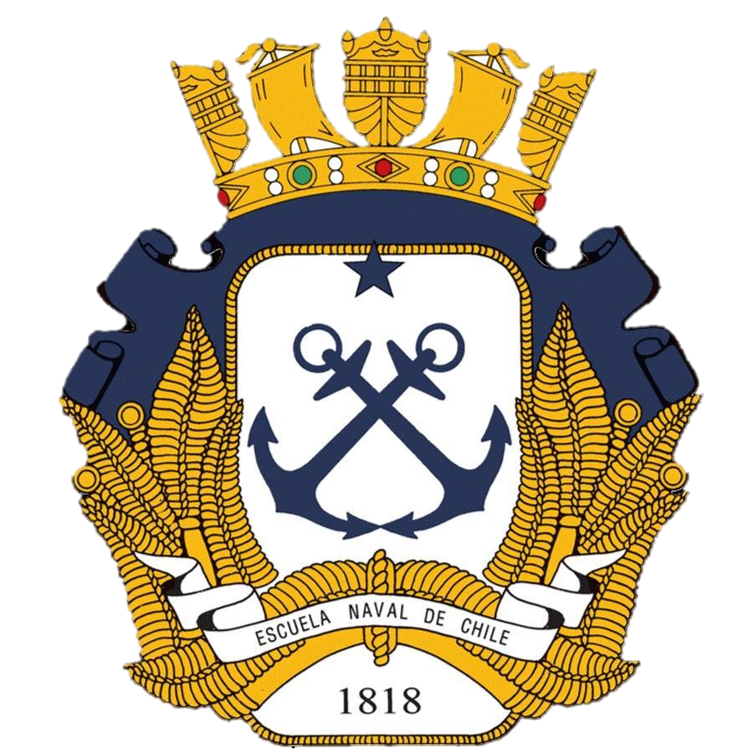

TEMA 1:
Armada de Chile
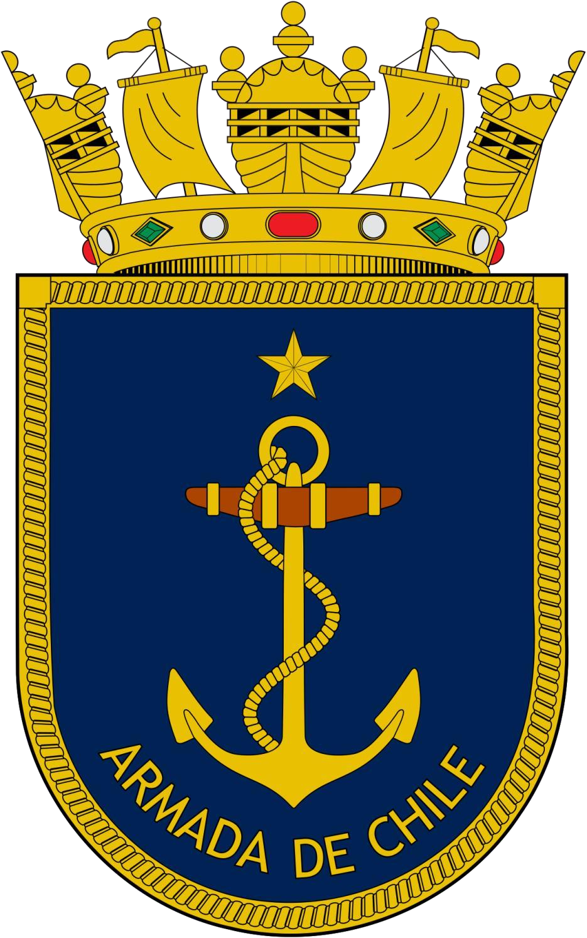

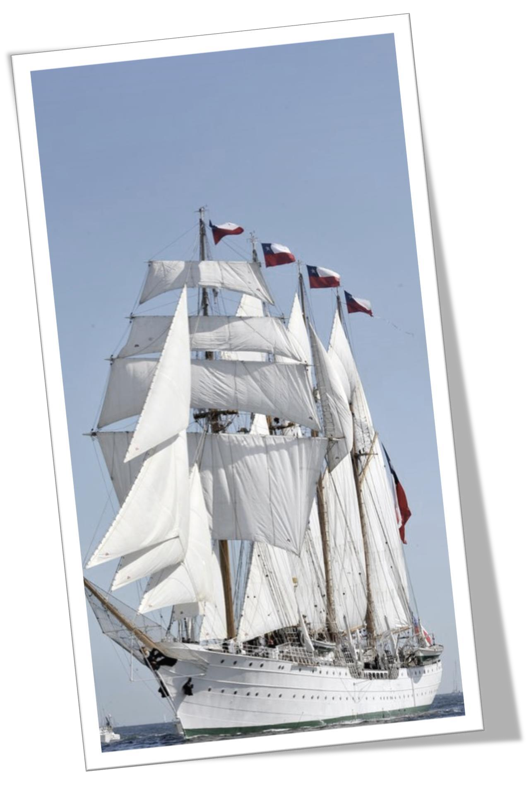Índice
Código de Honor y Misiones de la Armada 04
Alto Mando 05
Grados Jerárquicos 06
Zonas Navales 10
Destacamentos 14
Escuadra Nacional 15
Fuerza de Submarinos 25
Lanchas Misileras 28
Comanfitran 31
Aviación Naval 34
Unidades Marítimas 39
Centros de Abastecimientos 44
Escuela Naval 45
Poesías 47
Reliquias, patios y campanas 48
Carabina y lemas 51
Historia Naval 52
Código Aliado 53
Náutica 58
Descripción de Armamento 62
Extra 65
F. Iglesias V. 428 Página 3

Código de Honor
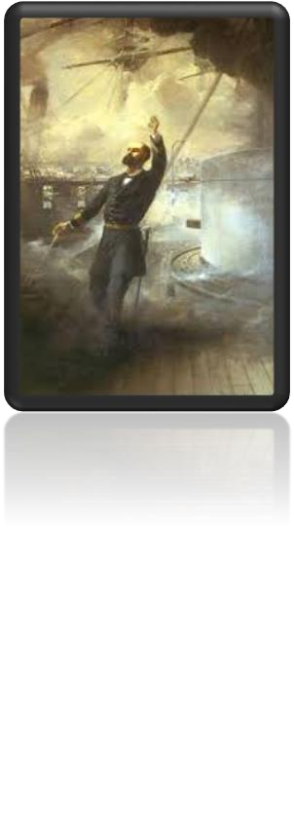Actuaré siempre en forma correcta. Reflexivo y justo en mis decisiones.
Tendré presente la lealtad, la disciplina y el buen ejemplo.
Un permanente espíritu de servicio, privilegiando el interés institucional por sobre el mío.
Respetaré la verdad y denunciaré la falsedad. Optima condición física y superación intelectual
Pondré atención a las personas, no discriminaré arbitrariamente. Responsable en el uso de información. No divulgaré.
Actuaré con sobriedad y sin alardes frente a mis éxitos personales. Tendré como consigna “vencer o morir” y en la paz me prepararé para ello.
Misión en tiempo de paz y guerra de la Armada
Tiempo de paz:

Contribuir al desarrollo del poderío marítimo de Chile, brindando seguridad a la navegación, fomentando las actividades marítimas y el desarrollo portuario, manteniendo la cartografía y la señalización marítima y efectuando inspecciones y vigilancia que otorguen seguridad a la vida humana en el mar.

Vigilar el territorio marítimo nacional, compuesto por las Aguas Interiores, Mar Territorial, Zona Económica Exclusiva y Mar Presencial, resguardando la seguridad y los intereses nacionales, así como la integridad del medio ambiente acuático.

- Apoyar el desarrollo nacional, comunicando por mar zonas aisladas y asistiendo a quienes habitan en ellas.

- Cumplir tareas de vigilancia, búsqueda, rescate y seguridad marítima, en la Zona Marítima de responsabilidad nacional, conforme a los instrumentos internacionales que regulan esta materia.

Tiempo de guerra:

- Desarrollar operaciones destinadas a permitir que Chile pueda, en todo momento, hacer libre uso del mar como vía de comunicaciones para sostener el esfuerzo de la guerra y
robustecer, por un lado, el esfuerzo bélico de la nación,
salvaguardar el comercio internacional.
Simultáneamente, negar este privilegio al
adversario, de manera de mientras
se debilita el equivalente del enemigo, en beneficio de un desenlace victorioso para las armas del país.

- Contribuir a proyectar el poder militar de la nación sobre el territorio adversario y, a su vez, impedir la proyección del poder militar adversario desde el mar. Apoyar el esfuerzo bélico de otras ramas de las Fuerzas Armadas.

Alto Mando Naval 2022

- CJA: Almirante Sr. Juan Andrés de la Maza Larraín
- Jefe Estado Mayor De La Armada: Vicealmirante Sr. Yerko Marcic Conley
- Cmdt. Operaciones Navales: Vicealmirante Sr. Alberto Soto Valenzuela
- Cmdt. Comando Conjunto Norte: Vicealmirante Sr. José Luis Fernández Morales
- DIRECTEMAR: Vicealmirante Sr. Carlos Huber Vio
- Director del Personal: Vicealmirante Sr. Ramiro Navajas Santini
- Director General de Servicios: Vicealmirante Sr. Pablo Niemann Figari

- AUDITOR: Contraalmirante JT Sr. Cristián Araya Escobar
- PRIZONA: Contraalmirante Sr. Fernando Cabrera Salazar
- ASMAR: Contraalmirante Sr. Jaime Sotomayor Bustamante
- SANIDAD: Contraalmirante SN Sr. Boris Sánchez Manríquez
- Director Operaciones y Conducción Conjunta del Estado Mayor Conjunto:
Contraalmirante Sr. Alberto Ahrens Angulo
- Subjefe del Estado Mayor: Contraalmirante Sr. Raúl Zamorano Goñi
- DIRECFIN: Contraalmirante AB Sr. Klaus Hartung Sabugo
- MARINFA: Contraalmirante IM Sr. Flavio Montagna Caneda
- SEZONA: Contraalmirante Sr. Jorge Parga Balaresque
- FUERSUB: Contraalmirante Sr. Juan Pablo Zúñiga Alvayay
- CJE: Contraalmirante Sr. Gonzalo Peñaranda Moren
- Secretario General: Contraalmirante Sr. Leonardo Chávez Alvear
- Director de Programas, Investigación y Desarrollo de la Armada: Contraalmirante Sr. Fernando Le Dantec Hudson
- Director Ingeniería de Sistemas Navales: Contraalmirante Sr. Pablo Cifuentes Hyslop
- Contralor: Contraalmirante Sr. René Rojas Cabrejos
- Director Abastecimiento: Contraalmirante AB Sr. Carlos Órdenes Barrientos
- CUARZONA: Contraalmirante Sr. Claudio Maldonado Naveas
- DIRINTA: Contraalmirante Sr. Roberto Zegers Leighton
- QUINZONA: Contraalmirante Sr. Mauricio Arenas Menares
- Cmdt. Aviación Naval: Contraalmirante Sr. César Delgado Boffil
- DEA: Contraalmirante Sr. Sebastián Gutiérrez Casas
- Director de Planificación del Estado Mayor General de la Armada:
Contraalmirante Sr. Ricardo Chiffelle ruff
- TERZONA: Contraalmirante Sr. Fernando Borcosky Pinto
- Bienestar Social: Contraalmirante Sr. Jaime Sotomayor Bustamante
- Seguridad y Operaciones Marítimas: Contraalmirante LT Sr Eric Solar Olavarría
- Director Intereses Marítimos y Medio Mabiente Acuático: Contraalmirante LT Sr. Juan Gajardo Romero
- SHOA: Comodoro Sr. Arturo Oxley Lizana
- Recuperación de Unidades de la Armada: Comodoro Sr. Juan Pablo Marín Fernández

Grados jerárquicos de la Armada Gente
de Mar:

PALA | GRADO | DURACIÓN
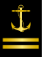 | Marinero | 3 años
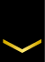 | Cabo 2º | 6 años
 | Cabo 1º | 6 años
 | Sargento 2º | 5 años
 | Sargento 1º | 5 años
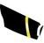 | Suboficial | 4 años
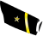 | Suboficial Mayor | Puede permanecer en el  hasta cumplir los 35 años de servicio.

Uniforme de Oficiales
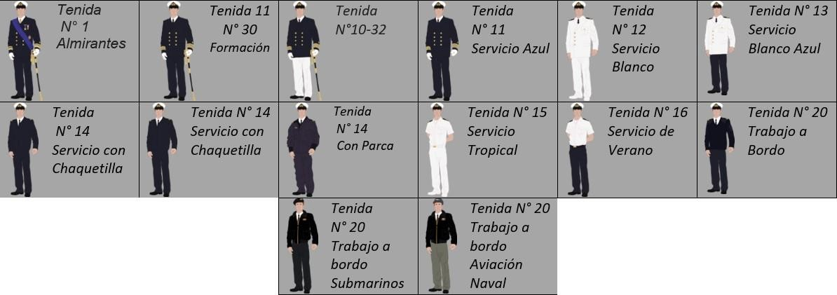
Oficiales:

 | 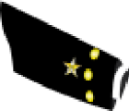 | Guardiamarina | 1 año | 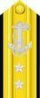 |  | Contraalmirante | -
 | 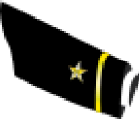 | Subteniente | 3  años | 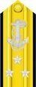 |  | Vicealmirante | -
 | 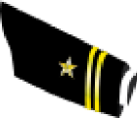 | Teniente 2º | 5  años | 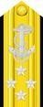 | 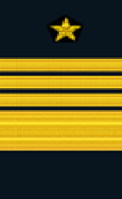 | Almirante | 4  años
 | 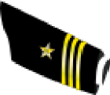 | Teniente 1º | 6  años
 | 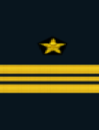 | Capitán de Corbeta | 5  años
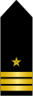 |  | Capitán de Fragata | 5  años
 |  | Capitán de Navío | 5  años
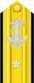 |  | Comodoro | 1-2  años
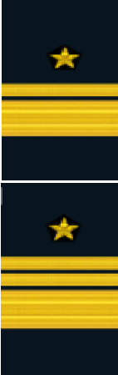
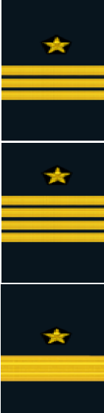

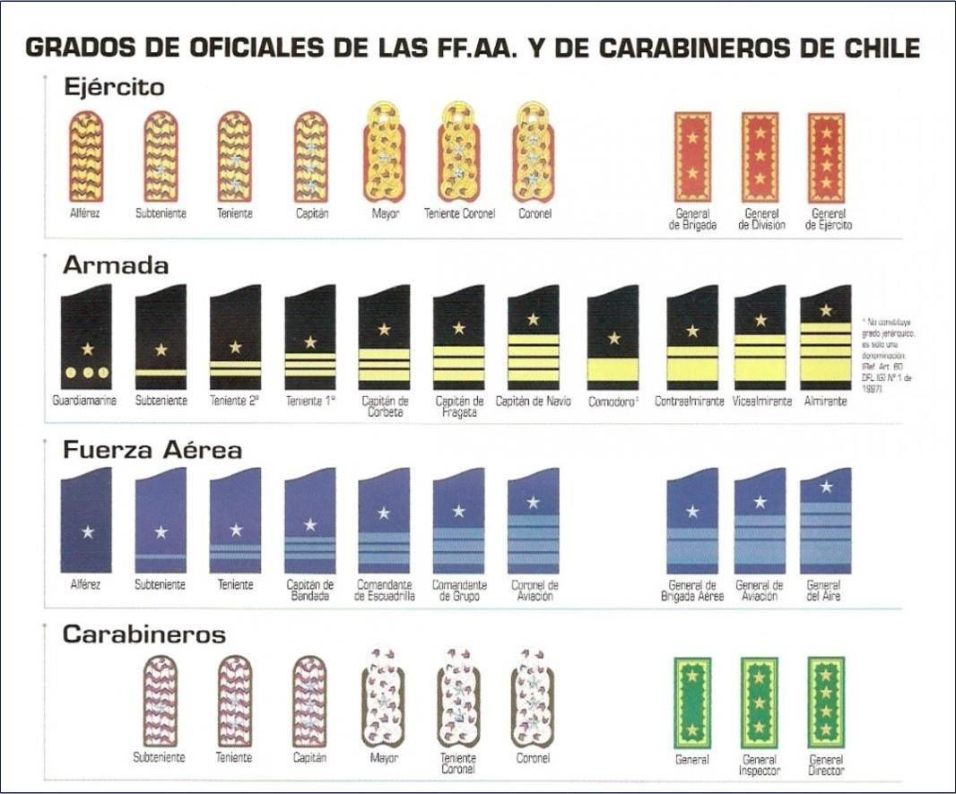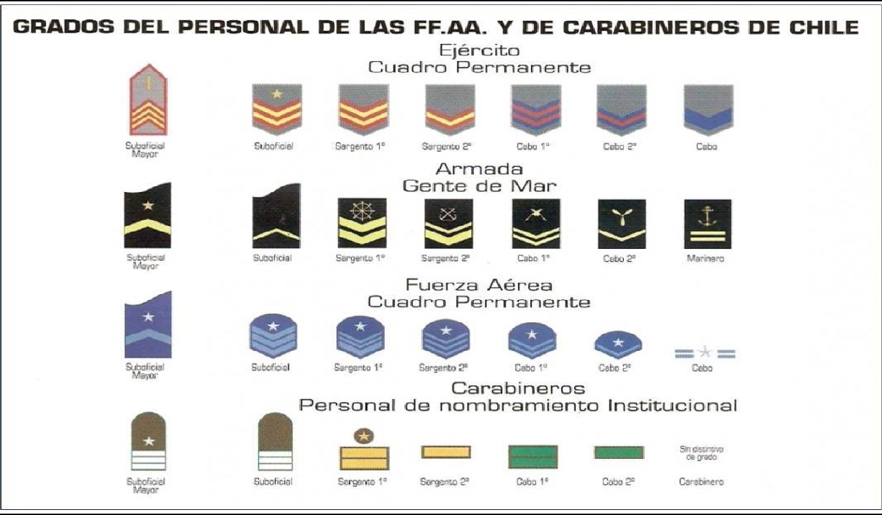

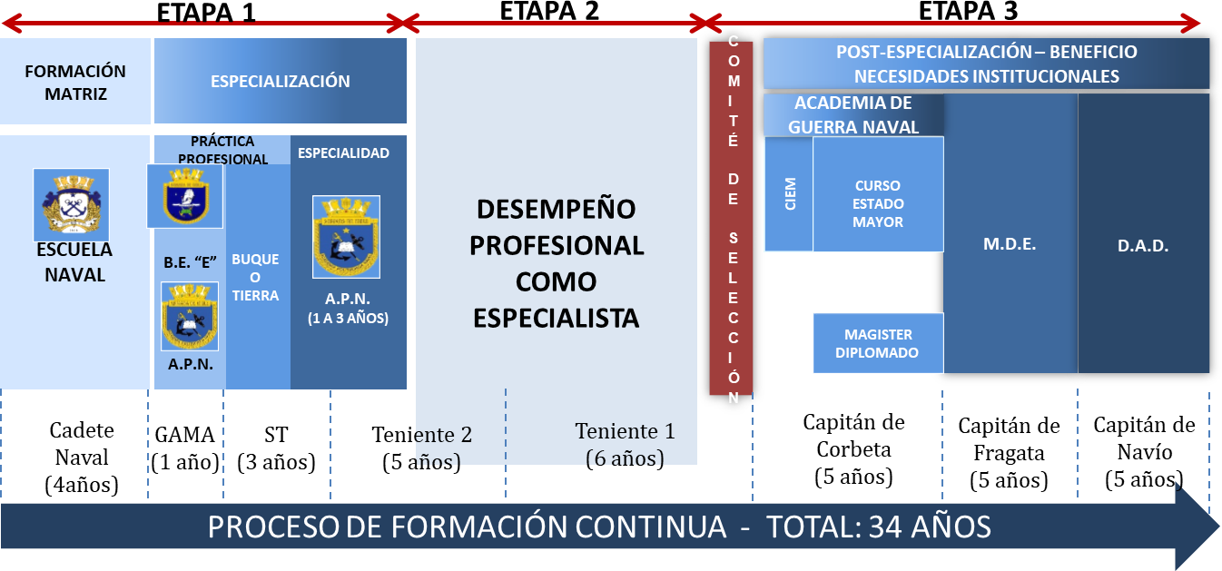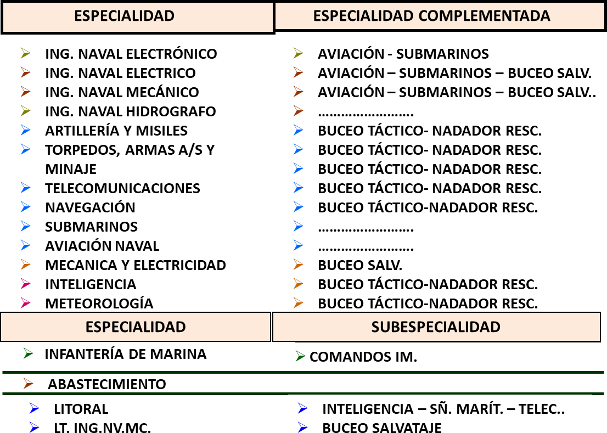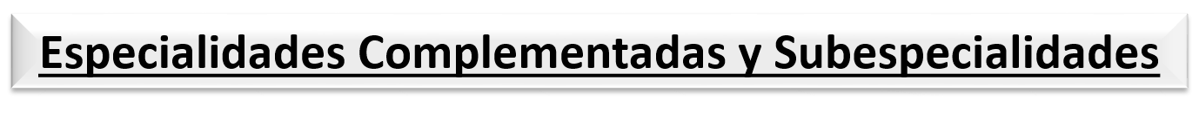
CARRERA DE OFICIALES

Zonas Navales, Unidades Marítimas.

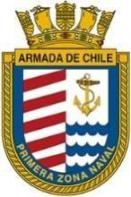
PRIMERA ZONA NAVAL:

¶ Latitud: 26º03’20’’ S → 34º41’00’’ S ¶ Puerto Base: Valparaíso
¶ Cmdt. en Jefe: CA Ramiro Navajas Santini

TIPO | NOMBRE | ARMAMENTO
BE | 43-Esmeralda
LSG | 1618-Valparaíso | 1 Ametralladora Browning .50
LSG | 1621-Quintero | 1 Ametralladora Browning .50
LSG | 1613-San Antonio | 1 Ametralladora Browning .50
LSG | 1612-Caldera | 1 Ametralladora Browning .50
LSG | 1616-Coquimbo | 1 Ametralladora Browning .50
AP  (Transporte de carga y pasajeros) | 41-Aquiles | 2 montajes dobles Oerlikon 20 mm
OPV | 82-Comandante Toro | 1 montaje 40/70 mm 6  ametralladoras .50
AGS | 61- Cabo de Hornos

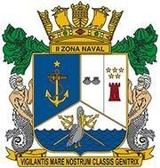
SEGUNDA ZONA NAVAL:

¶ Latitud: 34º09’00’’ S → 40º14’00’’ S
¶ Puerto Base: Talcahuano
¶ Cmdt. en Jefe: CA. Sr Jorge Parga Balaresque

TIPO | NOMBRE | ARMAMENTO
RH  Reliquia Histórica (museo) | Huáscar | 1 ametralladora .44  1 cañón 12 lb  2 cañones 40 lb  2 cañones 300 lb
LSG | 1611-Concepción | 2 montajes .50
LSG | 1620-Talcahuano 1610- Corral | 1 ametralladora .50
OPV | 81-Piloto Pardo | 1 montaje 40/70 mm. 6  ametralladoras .50

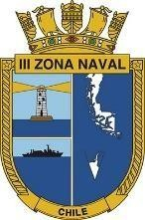
TERCERA ZONA NAVAL:

¶ Latitud: 48º49’00’’ → 90º00’00’’ (Polo sur) ¶ Puerto Base: Punta Arenas
¶ Cmdt. en Jefe: CA. Sr Leonardo Chávez Alvear
TIPO | NOMBRE | ARMAMENTO
OPV | 83-Marinero Fuentealba | 1 montaje 76/62  6 ametralladoras .50
ATF | 67-Lautaro | 1 montaje simple 40/70 mm.
AP | 46-Almirante Viel | DE BAJA
LEP | 1602-Yagán | 2 ametralladoras .50
LSM | 90-Elicura | 2 montajes Oerlikon 20 mm.  1 montaje doble Oerlikon 20 mm.

PSG | 73-Isaza 78- Sibbald | 1 montaje 40/56 mm.  2 ametralladoras 20 mm. 1 montaje BOFORS 40/70 mm.
LSG | 1603-Alacalufe | 1 ametralladora 20 mm.
LSG | 1604-Hallef | 1 ametralladora 20 mm.
LSG | 1619-Punta Arenas | 1 ametralladora Browing .50
LSG | 1601-Ona | 1 ametralladora Browing .50
LSG | 1617-Puerto Natales | 1 ametralladora Browing .50

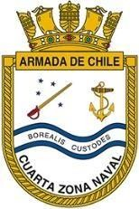
CUARTA ZONA NAVAL:

¶ Latitud: 18º21’03’’ S → 26º00’00’’ S ¶ Puerto Base: Iquique
¶ Cmdt. en Jefe: CO. Sr. René Rojas Cabrejos

TIPO | NOMBRE | ARMAMENTO
OPV | 84-Cabo Odger | 1 cañón 76/62 mm
LSG | 1615-Arica | 2 ametralladoras .50
LSG | 1624-Iquique | 1 ametralladora .50
LSG | 1614-Antofagasta | 1 ametralladora .50
LPC | 1817-Téllez | 2 ametralladoras 20 mm
LPC | 1820-Machado | 2 ametralladoras .50  2 ametralladoras 20 mm.
LPC | 1823-Hudson | 2 ametralladoras .50  2 ametralladoras 20/63 mm.
LPC | 1816- Salinas | 2 ametralladoras 20/63 mm.

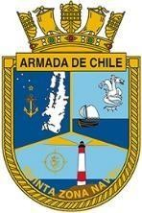
QUINTA ZONA NAVAL:

¶ Latitud: 40º14’30’’S → 48º49’00’’ S
¶ Puerto Base: Puerto Montt
¶ Cmdt. en Jefe: CA. Sr. Alberto Ahrens Angulo
TIPO | NOMBRE | ARMAMENTO
PSH Servicio Hidrográfico | 77-Cabrales | 2 ametralladoras .50  1 ametralladora 40/56 mm.
PMD Buque Médico Dental | 74-Cirujano Videla | 1 montaje (antiaéreo) 40/56 mm.  2 ametralladoras 20 mm.
BRS | 63-Ingeniero Slight | 2 montajes simples 20 mm.
PSG | 71-Milcavi | 2 ametralladoras 20 mm. 1 montaje BOFORS 40/70 mm.
PSG | 72 – Ortiz | 2 ametralladoras 20 mm. 1 ametralladora 40/60 mm
LSG | 1609-Aysén | 1 ametralladora .50  2 subametralladoras 9 mm.
LSG |  | 1 ametralladoras .50
LSG | 1622-Chiloé | 1 ametralladoras .50
LSG | 1623-Puerto Montt | 1 ametralladoras .50
LPC | 1818-Bravo | BAJA
LPC | 1822-Troncoso | 2 ametralladoras 20/63 mm. 2  ametralladoras .50

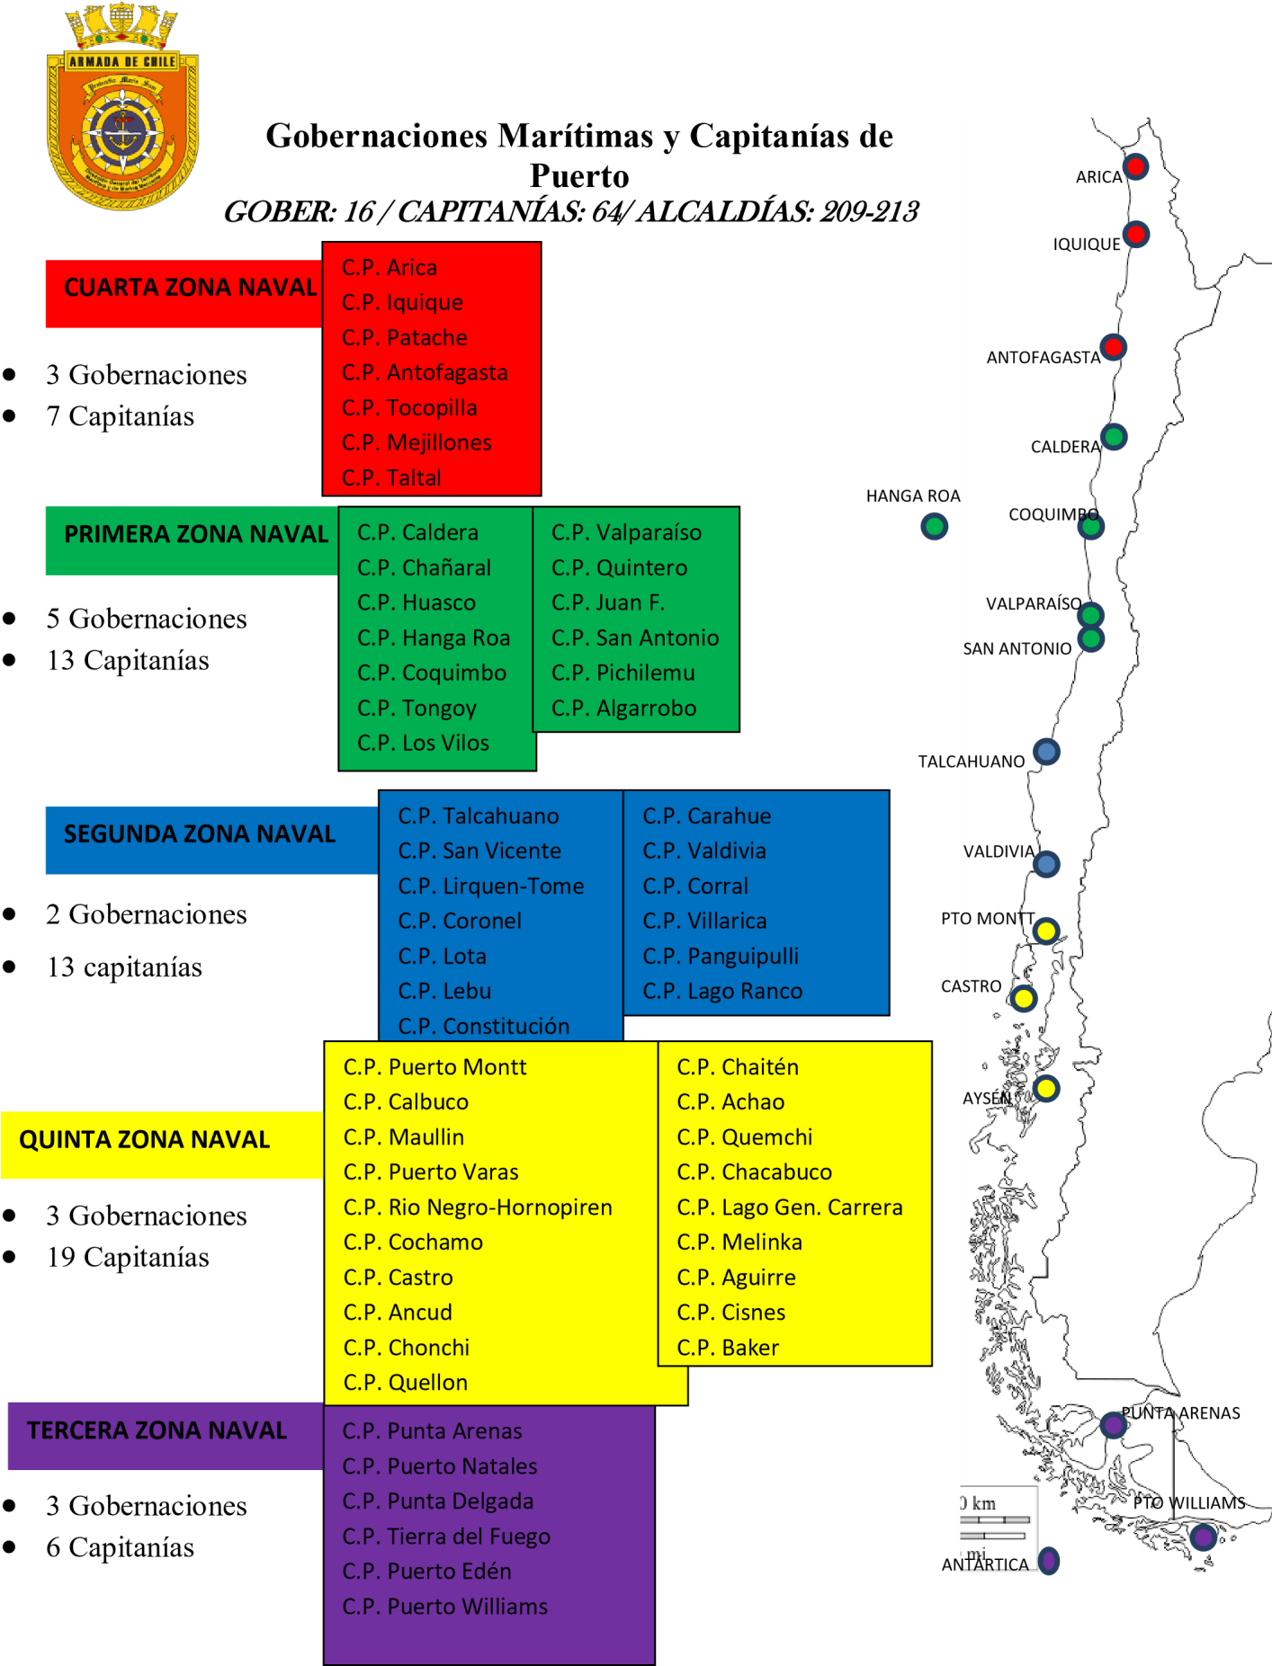

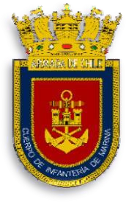
Destacamentos y Batallones IM

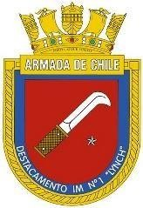
Destacamento Nº1 LYNCH:
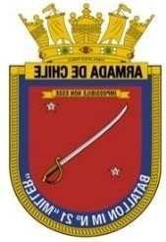
Ubicado en la Cuarta Zona Naval, específicamente en el fuerte Condell (Punta Gruesa, Iquique), realiza labores principalmente orientadas a la artillería y defensa de costa.

Batallón Nº 21 MILLER:
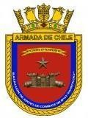
Es el principal batallon IM, ubicado en la Primera Zona Naval, específicamente en el Fuerte Aguayo (Con-Con), realiza laborales principalmente orientadas a unidad de asalto anfibio y proyección de fuerzas.

Batallón Nº 41 HURTADO:
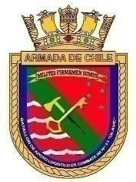
Ubicado en la Primera Zona Naval, específicamente en el Fuerte Aguayo (Con-Con), realiza labores principalmente orientadas a acciones de movilización rápida tanto es tiempos de guerra y catástrofe.

Batallón Nº 51 OLAVE:
Ubicado en la Primera Zona Naval, específicamente en el Fuerte Aguayo (Con-Con) realiza labores principalmente orientadas al sustento de todas las Unidades de la Brigada Anfibia Expedicionaria.

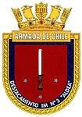
Batallón Nº 31 ALDEA:
Ubicado en la Segunda Zona Naval, específicamente en el Fuerte
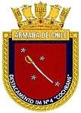
O’Higgins (Península Tumbes, Talcahuano), realiza labores orientadas principalmente a entrenamiento, además, acciones de combate ofensivo y defensivo.

Destacamento Nº4 COCHRANE:
Ubicado en la Tercera Zona Naval (Río de los Ciervos, Punta Arenas), cumple funciones principales de proyección defensa de costa, listos para actuar en zonas extremas (zona austral)

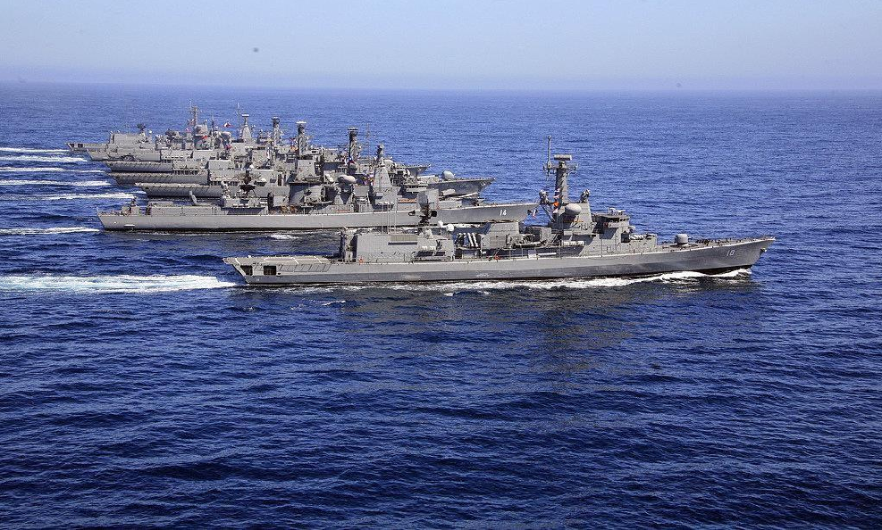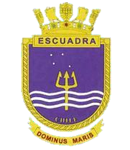ESCUADRA

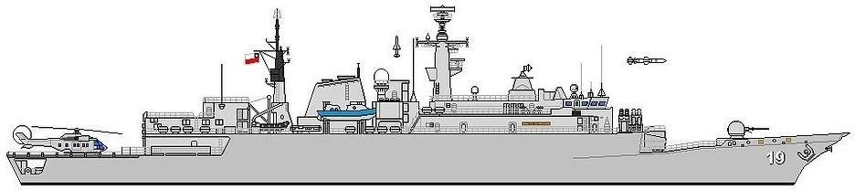
Tipo 22
Nombre Tipo Clase Origen
FF-19 “Almirante Williams” | Multipropósito | “Broadsword” o “Tipo 22” Batch II. | Inglaterra.

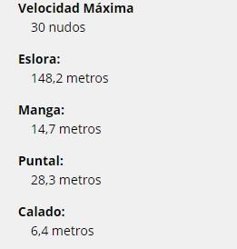
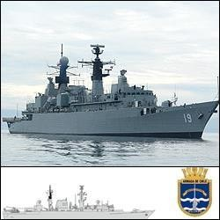
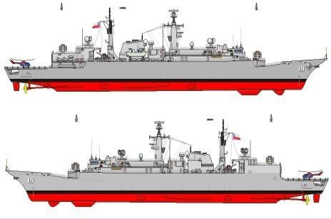
de combate). MULTIPROPÓSITO.

Armamento:
- 1 Montaje OTO melara 76/62 mm
- 1 Lanzador óctuple para misiles Barak 1
- 2 ametralladoras Oerlikon 20 mm
- 2 Lanzadores cuádruples para misiles Harpoon Block II
- 2 Tubos lanza torpedos triples Plessey para torpedos MK-46
*Puede tener embarcado un helicóptero Cougar SH-32 antisubmarino.
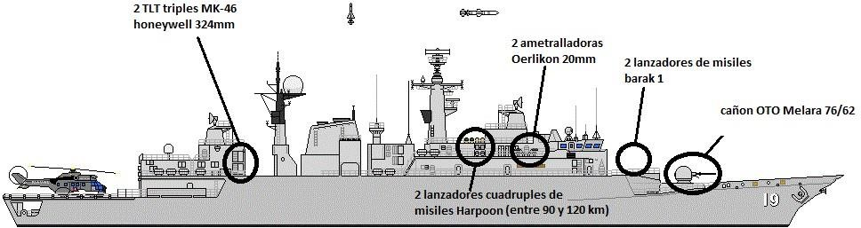

Datos importantes:
- La fragata Williams es la única que tenemos de este tipo. Esta es el buque insignia de la escuadra, ya que en ella se embarca la mayor parte de las veces CJE y además posee 2 C.I.C (Central de Información

Tipo 23
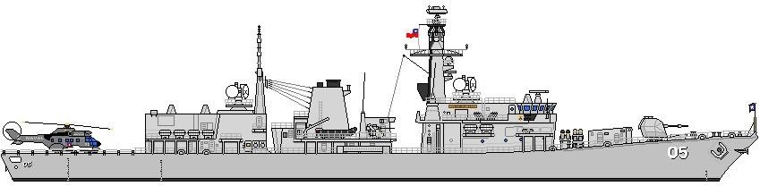
Nombre Tipo Clase Origen

FF-05 “Almirante Cochrane” | Antisubmarinas | Duke o Tipo 23. | Inglaterra.
FF-06 “Almirante Condell” | Antisubmarinas | Duke o Tipo 23. | Inglaterra.
FF-07 “Almirante Lynch” | Antisubmarinas | Duke o Tipo 23. | Inglaterra.

Cochrane Condell Lynch
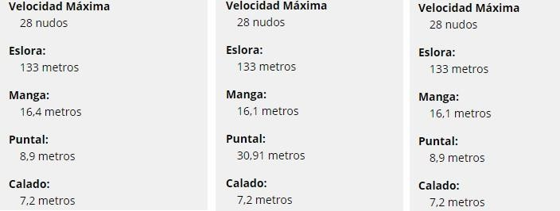

Datos importantes
Este tipo de fragatas fueron creadas con el fin de combatir los submarinos soviéticos, de allí que se deriva su principal función ANTISUBMARINA.
Un total de 16 naves fueron construidas para la “royal navy” y en 2005, 3 de estas unidades fueron vendidas a la armada de chile. Para detectar anomalías submarinas tiene un sonar THALES CAPTAS-4 2087 a popa del buque, un radar TRS-4D Rotator |
Hensoldt, un Sistema de Combate CMS 330 | Lockheed Martin (Combat Management System). e igual cambiaron los misiles Seawolf por los Seaceptor. entre el 2019 y 2020.

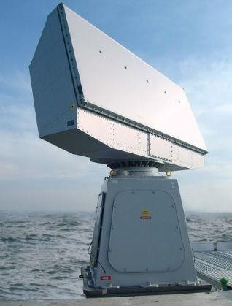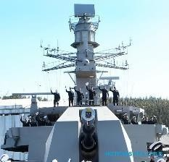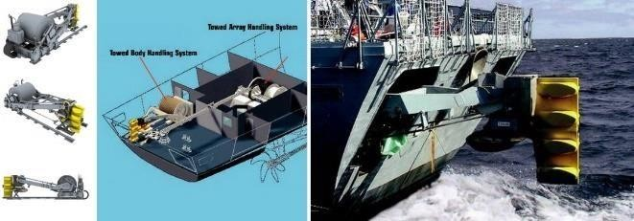

1 Montaje Vickers de 4.5 pulgadas
  - 32 células de lanzamiento vertical SEA CEPTOR (anteriormente seawolf)
  - 2 Lanzadores cuádruples para misiles Harpoon Block II
  - 2 Ametralladoras Oerlikon 30 mm
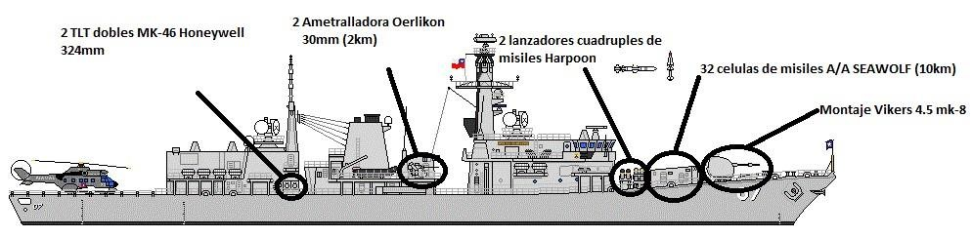
  - 2 tubos lanza torpedos dobles Honeywell para torpedos MK-46 *Puede tener embarcado un helicóptero Cougar SH-32 antisubmarino.
Ubicación:

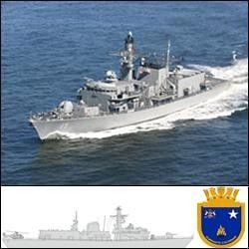
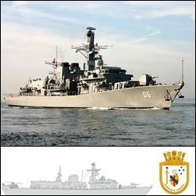
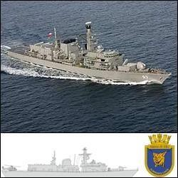
Cochrane Condell Lynch


Fragatas Antiaéreas
Nombre Tipo Clase Origen
FFG-11 “Capitán Prat” | Fragata de misiles guiados | Adelaide | Australia.
FFG-14 “Almirante Latorre” | Fragata de misiles guiados | Adelaide | Australia.

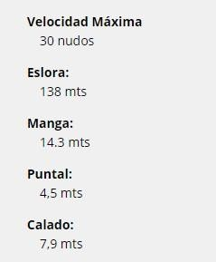
Datos importantes:
Estas es la última adquisición de buques para la Escuadra Nacional. Las fragatas clase Adelaide es una clase de 6 fragatas de misiles guiados, fueron construidas en Australia y en Estados Unidos. La clase se basó en las fragatas de la clase Oliver Hazard Perry de la Armada de los Estados Unidos, pero se modificó para los requisitos australianos.
Dos hangares, cubierta de vuelo para 1 helicóptero... El Cougar puede posar.

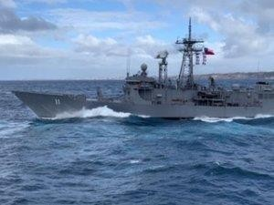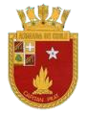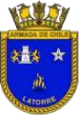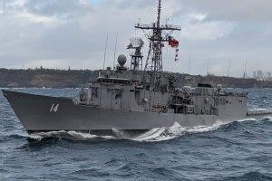

Capitán Prat Almirante Latorre

1 lanzador vertical Mk-41 VLS (Vertical Launch System) de 8 celdas para ESSM (Evolved Sea Sparrow Missile).
  - 1 montaje simple, doble propósito, Oto –Melara 76/62mm
  - 1 lanzador Mk.13 para misiles Harpoon y SM-2
  - 2 tubos lanza torpedos triples MK-32 para torpedos MK-46 o A244 - 2 Ametralladoras Cal .50
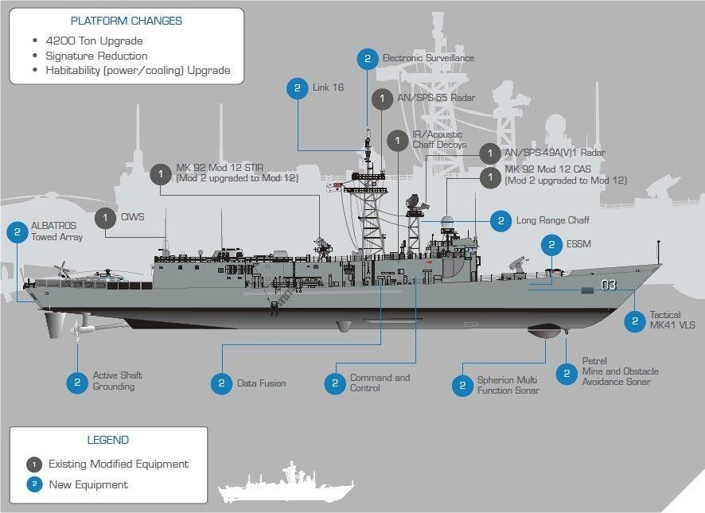

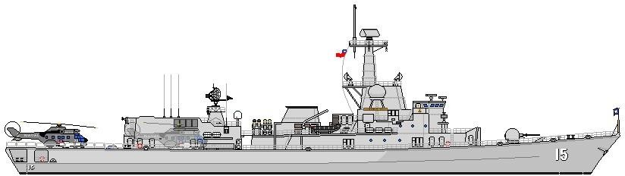
Tipo M

Nombre
Tipo
Clase Origen
FF-15 “Almirante Blanco” | M (Multipropósito) | Karel Doorman. | Holanda.
FF-18 “Almirante Riveros” | M (Multipropósito) | Karel Doorman. | Holanda.

Blanco Riveros
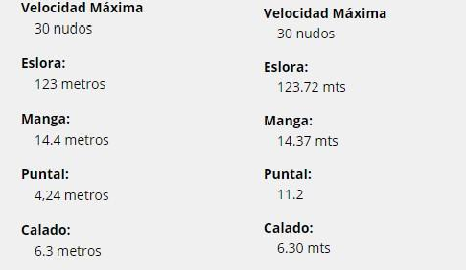
Datos importantes:
  - Son fragatas multipropósito y sus principales roles son el combate de superficie con misiles transhorizonte, acción de superficie artillera, defensa antisubmarina, abordaje y registro de buques y apoyo ante catástrofes naturales.
La Fragata Rivero ha participado en distintos ejercicios combinados multinacionales fuera de nuestro país, como RIMPAC 2008 y 2014 y PANAMAX 2008; La fragata Blanco en múltiples ejercicios multinacionales, destacando RIMPAC (Hawai - EE.UU. - 2006, 2007 y 2014), PANAMAX (Panamá - 2006), Team Work South (Chile - 2007), UNITAS (Perú - 2008) y UNITAS GOLD (Mayport, Florida - EE.UU. - 2009).

Sus misiles Nato Sea Sparrow son lanzados desde celdas laterales en posición vertical. 1 Montaje Oto melara 76/62 mm
  - 2 ametralladoras .50
  - 2 lanzadores cuádruples de misiles Exocet mm-40
  - 2 tubos lanza torpedos dobles HONEYWELL para torpedos MK-46 o A244
  - 16 celdas de lanzamiento para misiles Nato sea sparrow

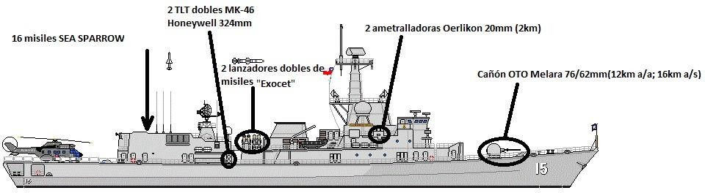
Ubicación:

BLANCO ENCALADA RIVEROS
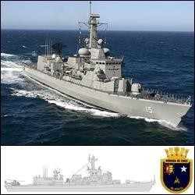
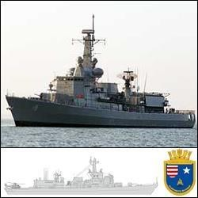

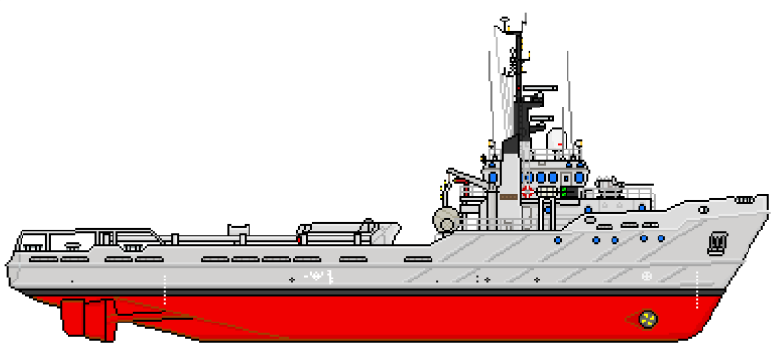
ATF-66
Galvarino

Nombre Tipo Clase Origen
ATF-66 "Galvarino" | Remolcador | Veritas | Noruega

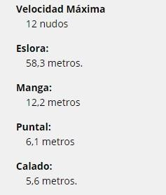
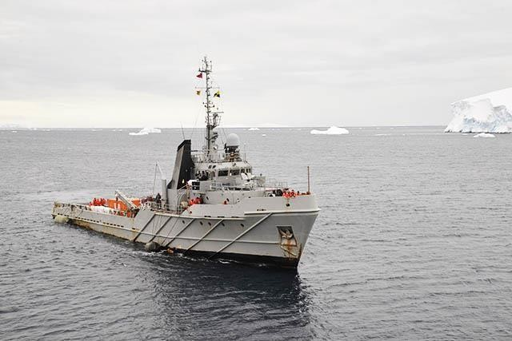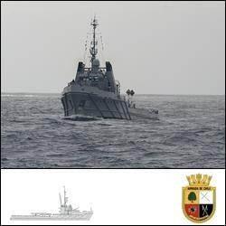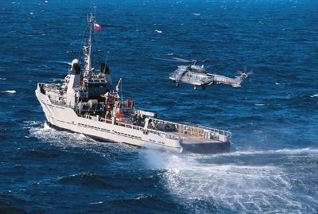Es un buque auxiliar de la escuadra nacional que proporciona servicios de rescate y salvataje en caso de accidentes marítimos. Posee un casco reforzado que le permite navegar entre hielos y una plataforma desmontable para aterrizar un helo ligero. A proa posee una hélice lateral (Bowthrust) que facilita sus maniobras de atraque y desatraque.

Armamento:
  - 1 Montaje de 40 mm (Ubicado frente al puente)

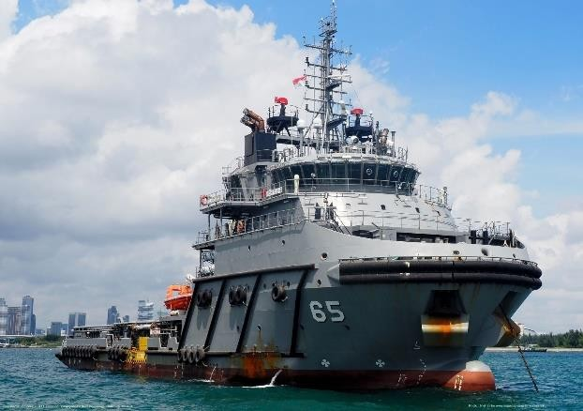
Es un buque auxiliar de la escuadra nacional especializado en remolque, manejo y posicionamiento de anclas. Puede transportar 38 tripulantes y 22 pasajeros. Además, tiene la capacidad de combatir incendios, atender emergencias, realizar acciones de rescate, reabastecer suministros en alta mar y recuperar petróleo vertido en el mar.
Velocidad Máxima:
13,5 nudos
Eslora:
70 metros
Manga:
19 metros
Desplazamiento:
2.500 Toneladas
Calado:
6,2 metros

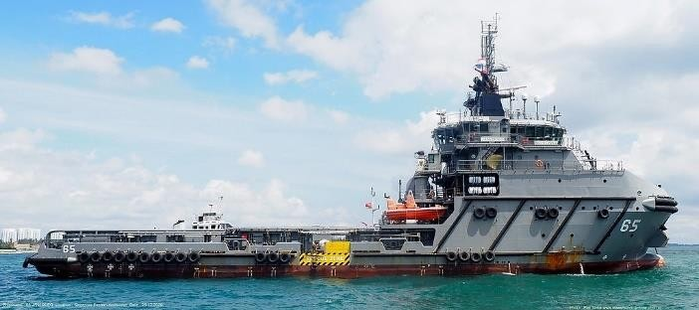
ATF-65 Janequeo

 | Nombre Clase Tipo Origen
ATF-65 “Janequeo” |  | Remolcador | Anchor Handling Towing Supply and Stanby Vessel (AHTSSV) | India

Petroleros
Nombre Tipo Clase Origen
AO-52 “Almirante Montt” | Petrolero | Kaiser. | Estados Unidos.
AO- 53 “Araucano” | Petrolero |  | Suecia.
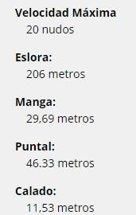
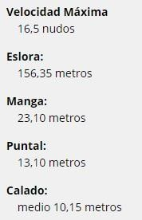
Almirante Montt Datos importantes Araucano El petrolero Montt tiene la capacidad de
transportar 42 mil toneladas y su función principal es el reabastecimiento en el mar. El petrolero Araucano tiene la capacidad de abastecer hasta 2 buques simultáneamente. Abastecen de petróleo mediante la maniobra logos.
Armamento Araucano:
-Ametralladoras Browning M2. Cal. 50.

-Ametralladoras Browning Cal. 30 mm.

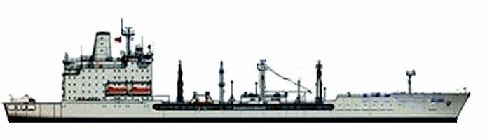
Montt
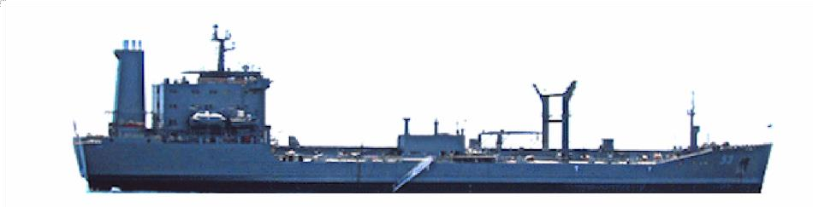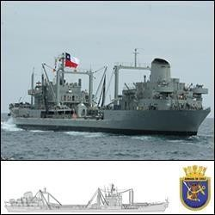
Araucano

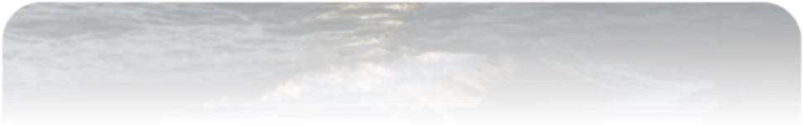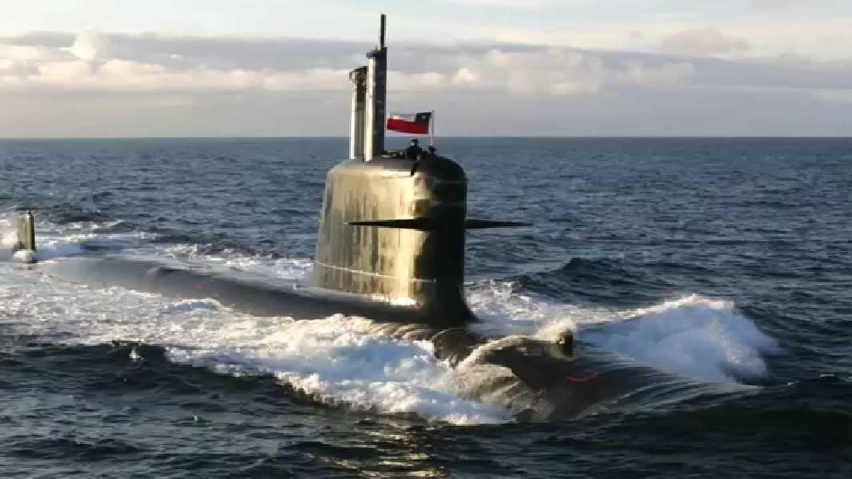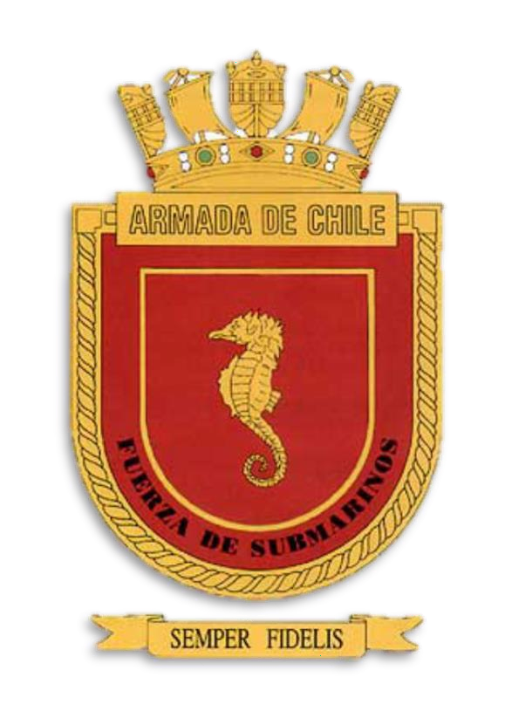FUERSUB

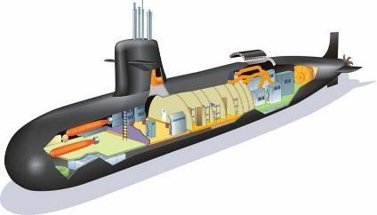
Scorpene

Nombre Tipo Clase Origen
SS-22 “Carrera” | X | Scorpene | Francia-España.
SS-23 “O’Higgins” | X | Scorpene | Francia-España.
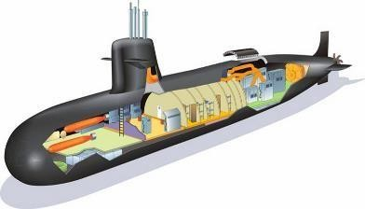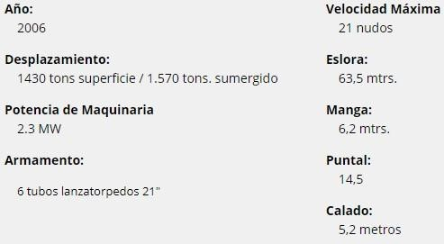

Armamento:
- 6 Tubos lanza torpedos de 21 pulgadas para torpedos Blackshark de 553 mm o SUT.
- Misiles Exocet SM-39

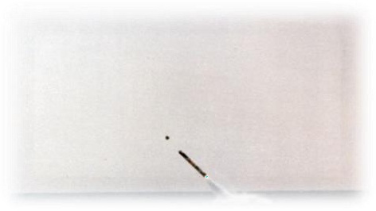
Datos Importantes:
- El submarino Scorpene cuenta con misiles Exocet SM-
39. Sus siglas significan
(submarine mer, en francés) “Submarino” y “Mar”. Cuenta con capacidad para todo tipo de clima, vuelo en el mar, propulsores sólidos y una ojiva de alta matanza. El misil tiene un alcance de 50 km, lo que permite al submarino entrar en acción mientras permanece fuera de la detección del enemigo y el alcance de las armas.

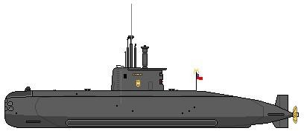
U – 209

Nombre Tipo Clase Origen
SS-20 “Thomson” | 1400-L | U-209 | Alemania.
SS-21 “Simpson” | 1400-L | U-209 | Alemania.
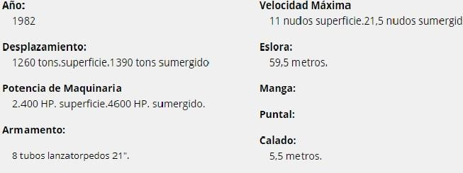

Armamento:
- 8 Tubos lanza torpedos de 21 pulgadas para torpedos SUT y Blackshark

Datos Importantes:
- Estos submarinos fueron modificados al ser vendidos a Chile, alargando los mástiles y periscopios, esto debido a que en nuestro país las olas en general son de mayor tamaño que en Alemania.
Se diseñaron cuatro versiones de este submarino, Chile tiene la 3ra versión, esta corresponde al tipo 1400. Este número corresponde al tonelaje que puede desplazar al estar sumergido (1390 Tn).

Lanchas Misileras

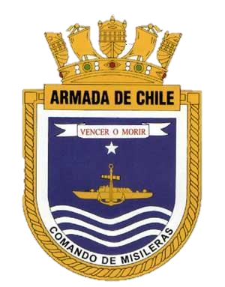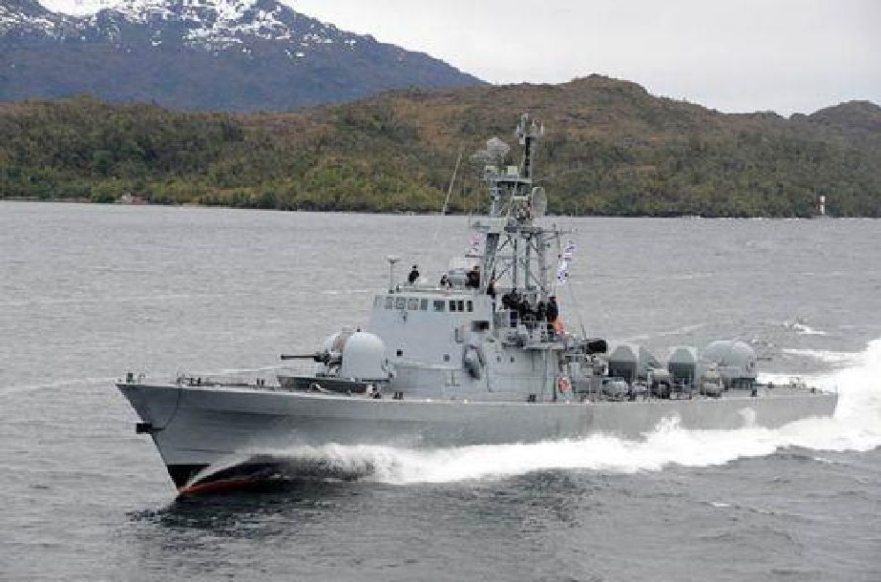

F. Iglesias V. 428
Págin

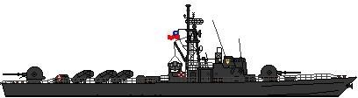
Lanchas Misileras

Nombre Tipo Clase Origen
LM-34 Angamos | Saar IV | Reshef | Israelí
LM-31 Chipana | Saar IV | Reshef | Israelí
LM-30 Casma | Saar IV | Reshef | Israelí
Puerto Base: Iquique Puerto base : Punta Arenas - Chipana – Angamos -Casma
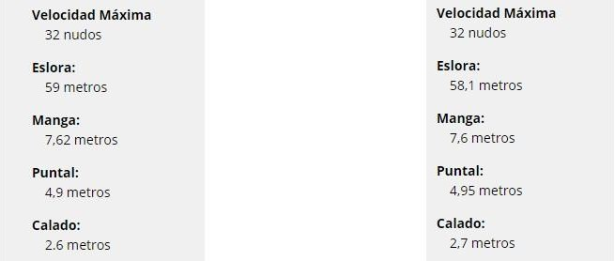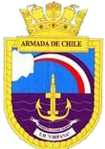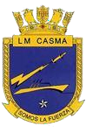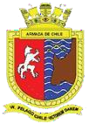

Armamento
Chipana y Casma:
-2 Montajes OTO melara 76/62 mm
-2 Ametralladoras Oerlikon de 20 mm
-2 Ametralladoras .50
-8 Misiles Gabriel MK2
Angamos:
-2 Montajes OTO melara 76/62 mm
-2 Ametralladoras Oerlikon 20 mm
-2 Ametralladoras .50
-4 Misiles Gabriel MK2
-4 Misiles Exocet MM-40 Block 2

Ubicación del armamento.
Misilera Chipana y Casma

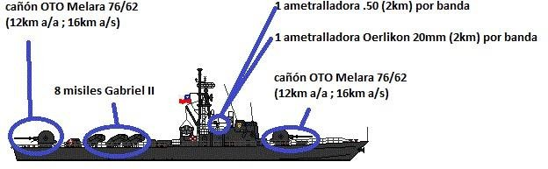

Misilera Angamos
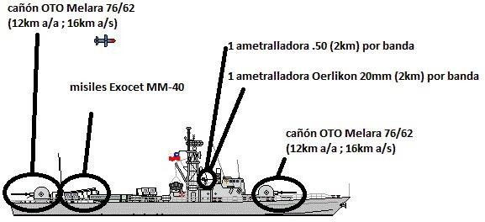

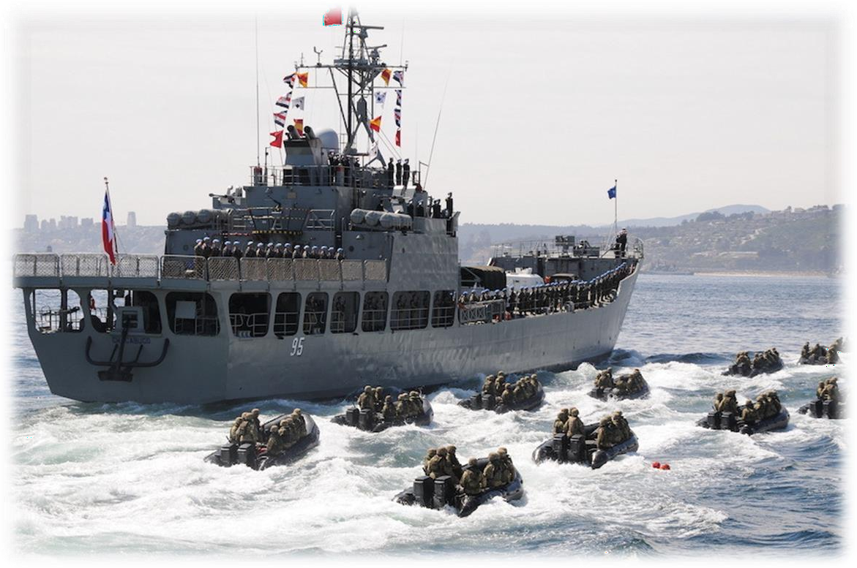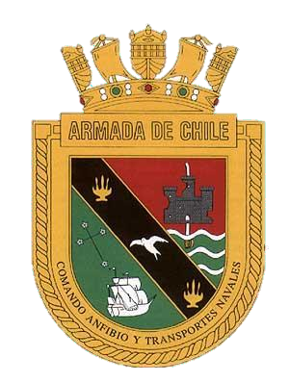

COMANFITRAN
COMANDO ANFIBIO Y TRANSPORTES NAVALES
El COMANFITRAN está conformado por dos barcazas y un buque de transporte de personal (Buque hospital). Estos buques permiten el despliegue rápido de las fuerzas de Infantería de Marina,
vehículos de transporte terrestre, botes de asalto anfibio y fuerzas militares en desarrollo de operaciones anfibias en el lugar que se requiere.

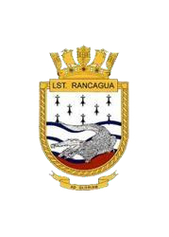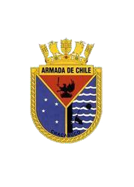

Barcazas
Nombre Tipo Clase Origen
LST-92 “Rancagua” | Barcaza | Batral. | Chile.
LST-95 “Chacabuco” | Barcaza | Batral. | Chile.
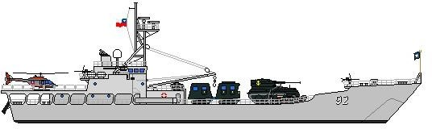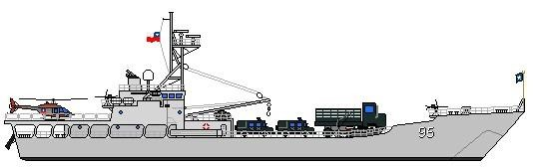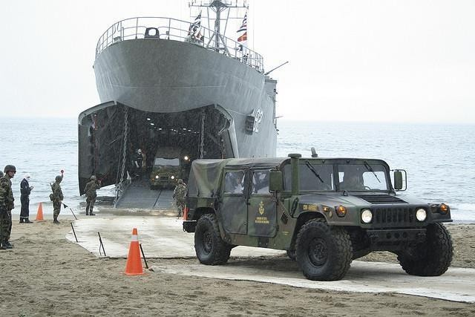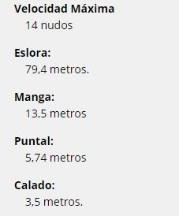
Datos importantes:
- Este tipo de unidades que presenta la armada son unidades de apoyo auxiliar. Sus siglas significan Landing Ship Tank, es decir, buque de desembarco.
Su principal función es entregarle apoyo a la infantería de marina, llevando en ellos su equipamiento. Además, posee cubierta de vuelo a popa del buque para helicópteros.
Armamento:
Rancagua
- 2 ametralladoras simples de 20 mm
- 2 montajes simples de 40/70 mm

Chacabuco
- 1 ametralladora simples de 20 mm
- 1 montaje de 407/0 mm

F. Iglesias V. 428 Página 33

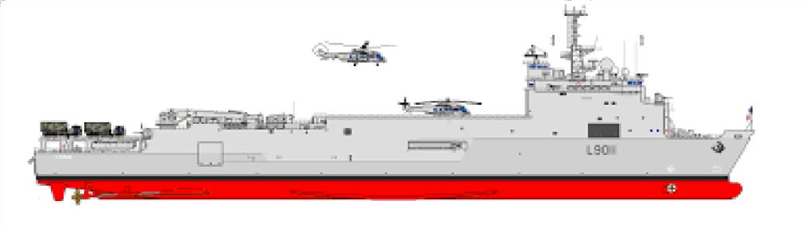
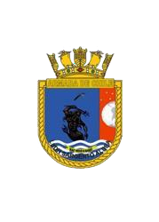Multipropósito

Nombre Tipo Clase Origen
LSDH-91  “Sargento Aldea” | Multipropósito | Foudre | Francia.
Datos importantes: Sus siglas significan Landing Ship Dock Helicopter, ya que posee una Cubierta de vuelo con capacidad máxima de 4 helicópteros. También posee la capacidad de embarcar barcazas dentro.
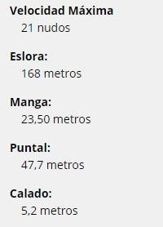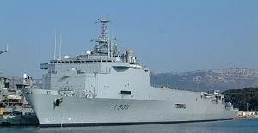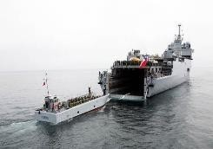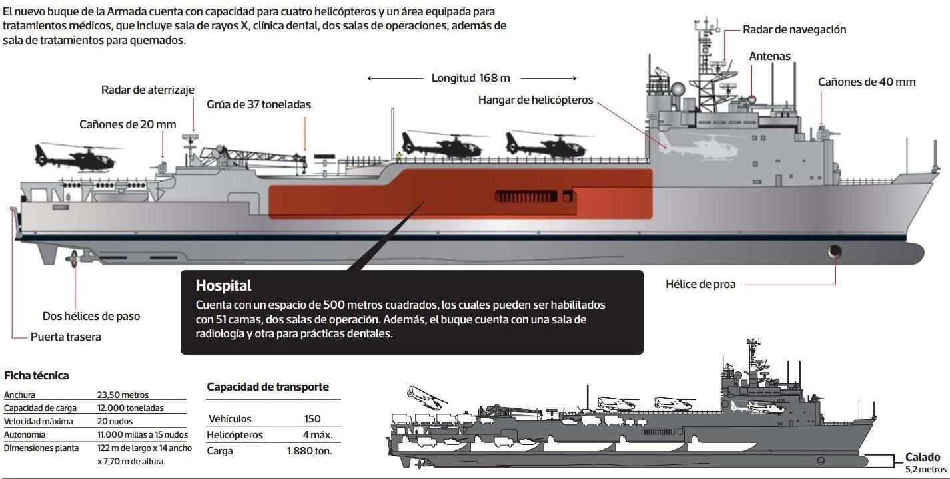Este buque funciona como buque hospital, aportando en emergencias,
como la pandemia mundial del COVID-19
En caso de emergencia puede trasladar alrededor de 1600 tripulantes en condiciones austeras.
En su interior tiene 3 barcazas pequeñas para desembarcos, con el nombre de Reyes, Fuentes y Canave, esta última la más grande. Su velocidad máxima es de 15 nudos.
Armamento:
-3 Sistemas Simbad
-3 Cañones Breda-Mauser de 30mm
-4 ametralladoras M2-HB Browning .50

AVIACIÓN NAVAL
La Aviación Naval es una fuerza de apoyo operativo de la que dependen los aviones y helicópteros de la Armada, junto a toda la infraestructura terrestre y de apoyo
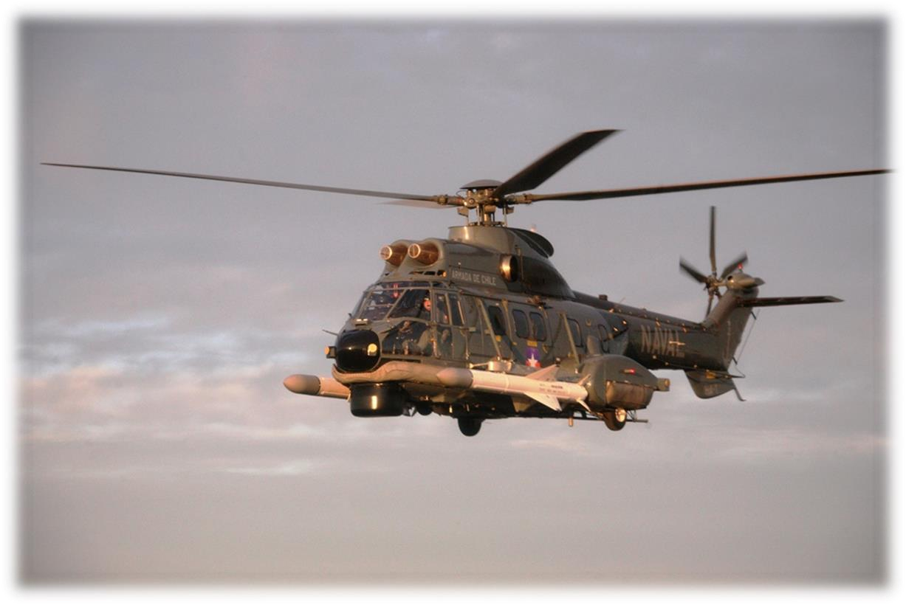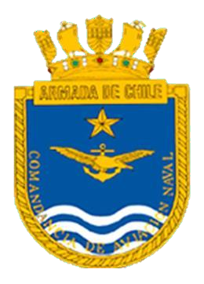correspondiente. Su base principal está ubicada en Concón. Las aeronaves de la Aviación Naval operan en apoyo a las fuerzas de superficie, submarinas y de Infantería de Marina, para contribuir al éxito de las operaciones Navales.

Escuadrón VP-1
Encargado de proveer seguridad y apoyo a la flota en misiones de ataque anti- submarino, antisuperficie y exploración marítima.

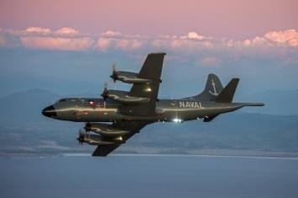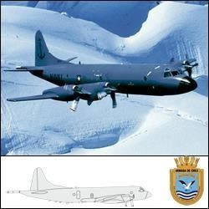P-3 Ach Orion
Dentro de sus características generales encontramos que posee una tripulación de 12 personas y una velocidad máxima
de 745 km/h. Su principal función es exploración aeromarítima, búsqueda y ataque de submarinos, búsqueda y rescate, lanzamiento de paracaidistas.
Tiene un compartimiento de bombas donde puede tener sonoboyas para la detección de submarinos. En la cola alberga un detector de anomalías magnéticas (MAD).

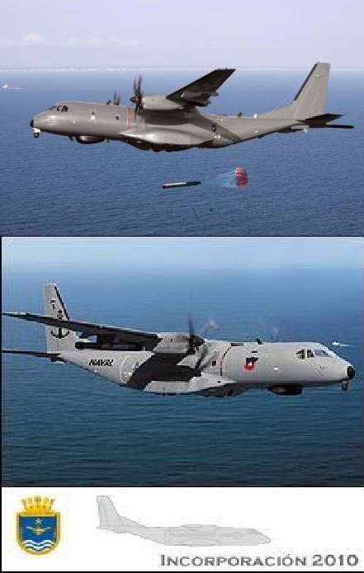
C -295 Persuader
Dentro de sus características generales encontramos que posee una tripulación de 12 personas y una velocidad máxima de 480 km/h. El hecho de tener 2 turbohélices le dan la capacidad de poder llevar una carga de 9500 kg

mediante una rampa trasera. Dentro de sus sistemas de defensa posee un radar de aproximación de misiles (MAWS) y chaff / bengalas. Puede portar armamento gracias a sus puntos de anclaje bajo sus alas. Sus siglas provienen de la empresa “Casa” de España, su primer dígito significa el número de motores que posee la aeronave y los 2 últimos son la cantidad de toneladas que puede portar (9,5
Ton).

Escuadrón VT
Es aquel escuadrón que se encarga de la instrucción de los futuros pilotos en las diferentes etapas de vuelo
básico y adquirir las nuevas habilidades de vuelo.

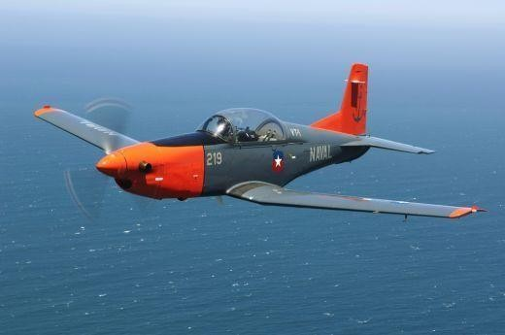
Pilatus PC-7
Tiene una dotación de máximo
2 personas y una velocidad máxima de 500 km/h. Es un avión de instrucción (Turbo
Training) al cual se le pueden equipar ametralladoras para el combate.

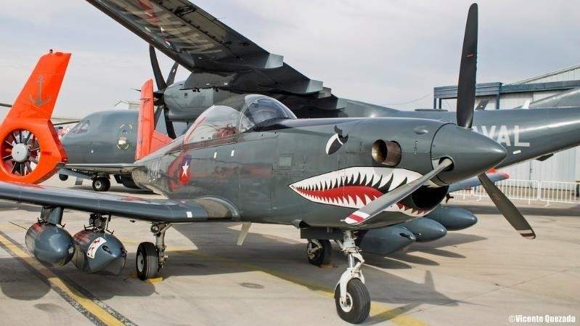
Pilatus PC-7 Turbo Trainer

Escuadrón VC
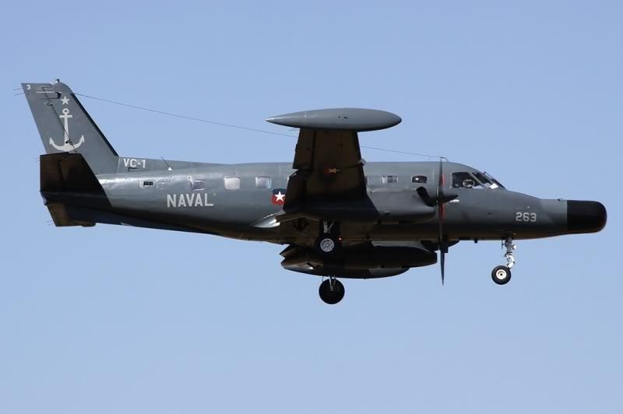
Es aquel escuadrón encargado de propósitos generales donde su principal actividad radica en rescates, traslados de emergencia y personal, patrullaje marítimo.

C-111
Tiene una dotación de 7 personas y una velocidad máxima de 435 km/h.

P-68 Observer 2

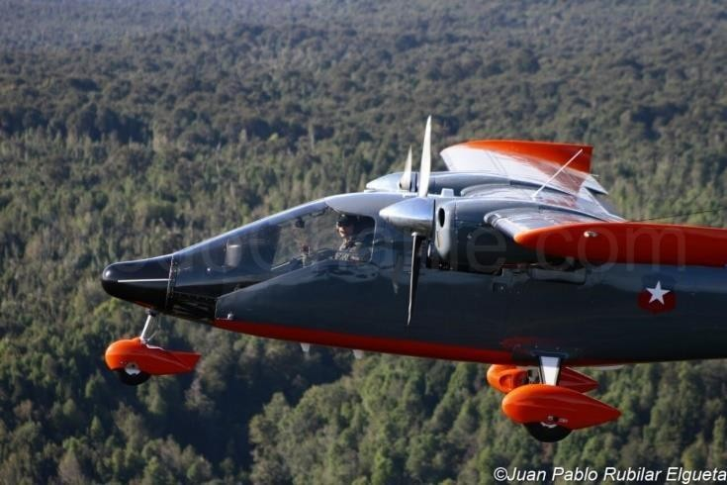
Esta es la última adquisición que hizo la armada de aeronaves incorporados el año 2016.
Tiene una tripulación de 5 personas y una velocidad máxima de 355 km/h. Esta unidad puede lanzar balsas de rescate, efectuar vuelos al archipiélago de Juan Fernández, operar en pistas de tierra o pasto, patrullar sin problemas por la Z.E.E durante 3 horas, etc.

Escuadrón HA-1
Es aquel escuadrón conformado por los helicópteros de ataque.

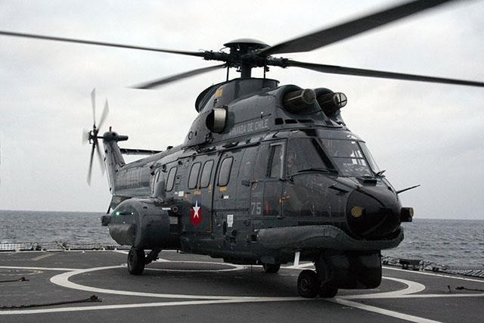
SH-32 COUGAR
Posee una dotación de 5 personas y puede alcanzar una velocidad máxima de 309 km/h. Su función principal es la búsqueda y ataque antisubmarino/antisuperficie. El helicóptero Cougar, dadas sus características de diseño y equipamiento constituye un excelente medio aéreo para apoyar las labores de búsqueda y rescate en el mar, en condiciones diurnas y especialmente nocturnas. Es en esta última condición donde el empleo de N.V.G. adquiere gran relevancia, ya
que, junto con mejorar la posibilidad de detección desde la aeronave, permite contar con referencias visuales durante el vuelo estacionario aumentando la flexibilidad en la acción de la aeronave y disminuyendo el riesgo presente en la operación, al volar en forma más precisa y segura sin depender totalmente de los instrumentos de vuelo. La necesidad de incrementar la capacidad de ver durante la noche, ha llevado a que se desarrollen distintas tecnologías, tales como: los Visores Infrarrojos que empleando tecnología activa aprovechan la luz infrarroja (IR) cercana para iluminar un blanco con luz invisible, convirtiendo la imagen hasta hacerla visible para el ojo. Visores Térmicos (FLIR) que utilizando la radiación térmica de cada cuerpo permite formar una imagen y Visores con intensificación de luz (NVG) que utilizan la luz residual baja e intensifican la imagen. Estos
dos últimos sistemas emplean tecnología pasiva.
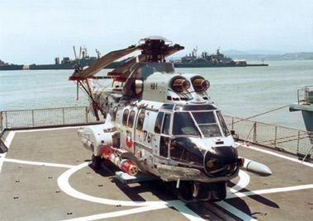
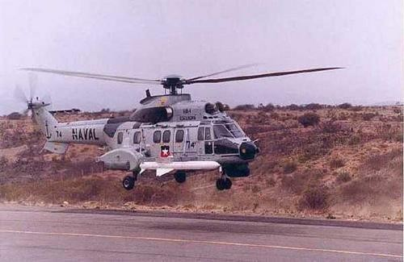
Como ataque puede portar misiles Exocet AM-39 o torpedos MK-46.

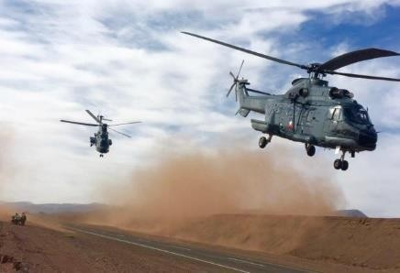
HH-32 SUPER PUMA
Tiene una dotación de 3 personas y una velocidad máxima de 309 km/hr. Es muy parecido al cougar pero tienen funciones distintas. Este se encarga del transporte, policía marítima y salvamento.
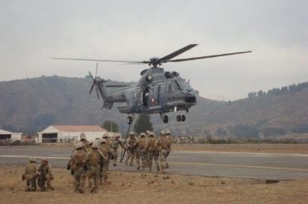
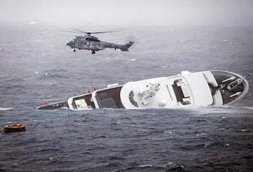

Escuadrón HU
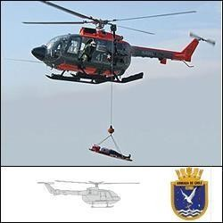
Es aquel escuadrón encargado de apoyar zonas insulares, comunidad y unidades navales. (Escuadra, Comanfitran, etc.)

BO -05BOLKOW
Tiene una dotación de 2 personas y una velocidad máxima de
110km/h. Puede llevar pasajeros y una camilla.

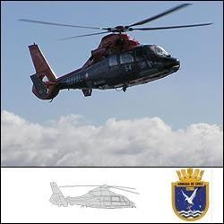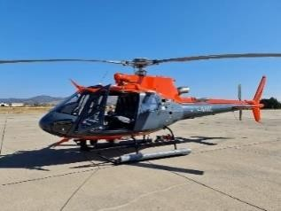H125
Tiene una dotación de 6 personas (2 pilotos y 4 pasajeros) y una velocidad máxima de 287 km/hr, con una autonomía de 3 hrs. Y alcance de 653 km. Posee gran utilidad para actuar en situaciones de catástrofe gracias a su piso plano de gran resistencia. (Reemplaza al Jet Ranger)

HH-65DAUPHIN
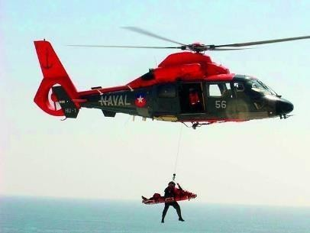
Tiene una dotación de 3 personas y una velocidad máxima de 324 km/h.

UNIDADES
MARÍTIMAS

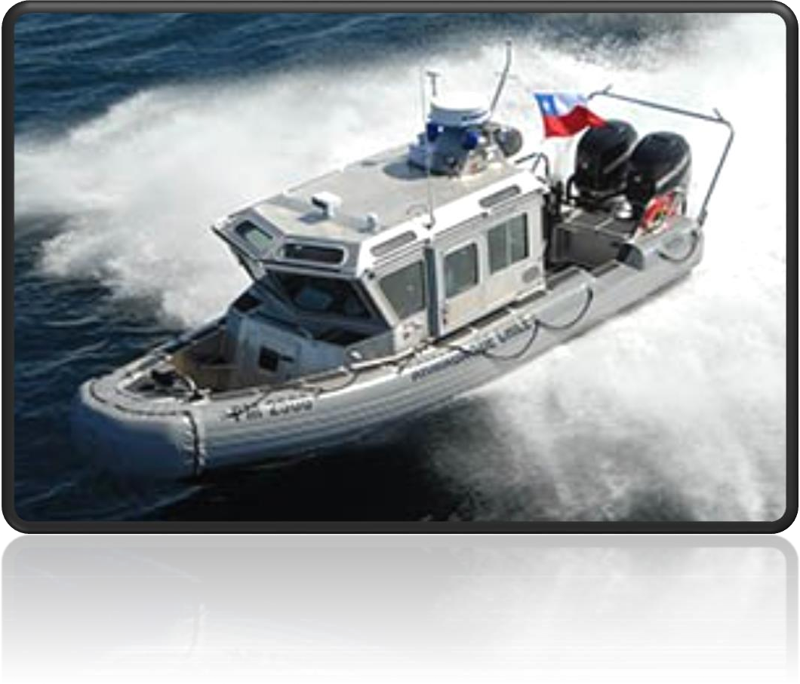

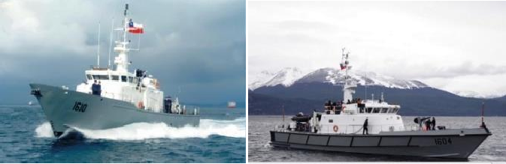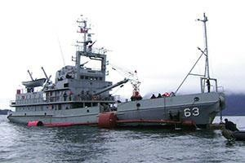LSG (Lancha servicio general)
Este tipo de lanchas fueron construidas en los astilleros de Asmar, en Talcahuano. Su velocidad varía entre los 20 y los 25 nudos dependiendo de la unidad, al igual que su armamento.
Son de clase “Protector”.

BRS-63 “Ingeniero Slight”
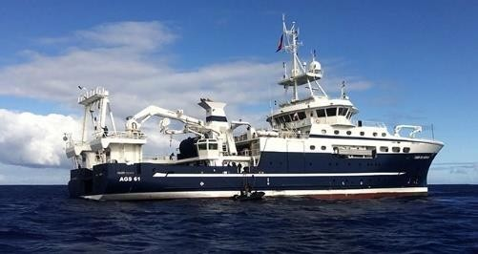
La unidad es de origen holandés. Tiene una velocidad máxima de 10,5 nudos y su principal función es el mantenimiento de la señalización marítima y la búsqueda, rescate y salvataje costero.

AGS-61 “Cabo de hornos”
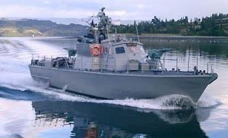
Este buque además de transportar gente de mar y oficiales, lleva 25 científicos. Puede permanecer 35 días navegando y posee laboratorios, sensores acústicos y grúas.

LPC (Lancha patrullera costera)
Provienen de EEUU y otras de Israel. Su velocidad máxima es de 20 nudos y cumple tareas de patrullaje, vigilancia, control costero y aguas interiores.

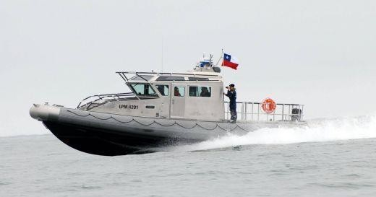
LPM (Lancha policía marítima)
Provienen de EEUU. Su velocidad máxima es de 40 nudos y tienen una tripulación de 3 personas. Su rol principal es el control de aguas
jurisdiccionales y secundariamente la protección y defensa de puertos.

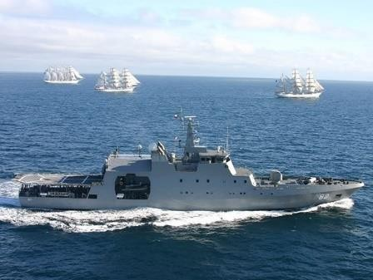
OPV (Patrulleros zona marítima)
Fueron construidos en chile en ASMAR. Tienen una velocidad máxima de 20 nudos y su función principal es combatir la contaminación acuática, apoyo logístico a zonas aisladas y transporte auxiliar. Además, como patrullero se encarga de vigilancia, rescate, etc. Poseen cubierta de vuelo..

Patrullero clase Taitao
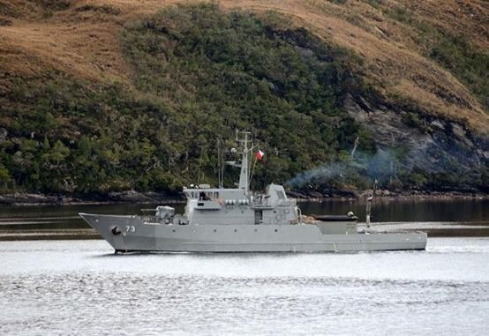
Fueron creados en chile en los astilleros de ASMAR. Tienen una velocidad máxima de 16 nudos. La armada cuenta con 4 patrulleros de servicio general caracterizados por su fácil maniobrabilidad y versatilidad que cumplen tareas de apoyo a unidades, transporte auxiliar, patrullaje de área jurisdiccional, etc. También hay un patrullero médico
dental (Cirujano Videla) que entrega apoyo a zonas desde el golfo de penas hasta puerto Montt y un patrullero servicio hidrográfico que tiene un instrumental de punta para dar apoyo a la actividad hidrográfica.

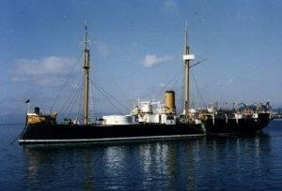
Reliquia histórica HUÁSCAR
Proviene de Inglaterra. Tiene una velocidad de 11 nudos y ha sido restaurada en variadas ocasiones como santuario flotante de las glorias navales de Chile y Perú

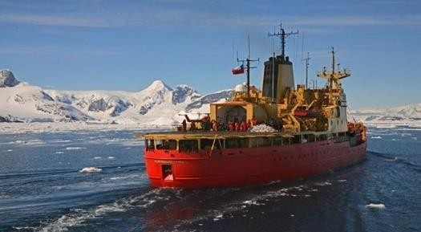
AP-46 VIEL
Es de origen canadiense. Tiene una velocidad de 15,4 nudos Rompehielos (de baja)

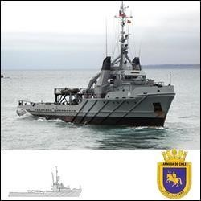
ATF-67 LAUTARO
Proviene de noruega y es un buque de apoyo. Tiene una velocidad máxima de 12 nudos.

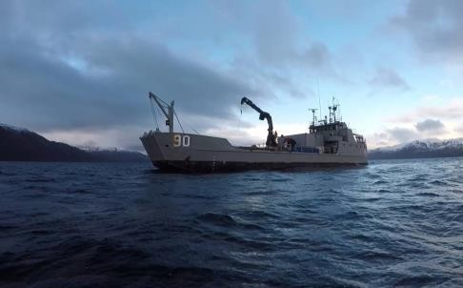
LSM-90 ELICURA
Fue la primera barcaza construida en chile en ASMAR. Ayuda al mantenimiento de la señalización marítima ubicada entre el faro san pedro y el cabo de hornos.

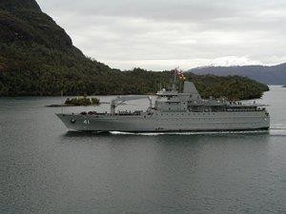
AP-41 AQUILES
Es el buque más grande construido por ASMAR. Este buque es un transporte de carga y pasajeros, diseñado para operar por largos periodos sin apoyo

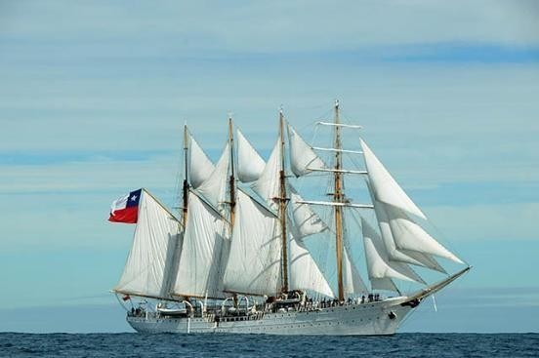BE-43 ESMERALDA
Es de origen español. Es el buque donde los guardiamarinas inician su viaje de instrucción.
Tiene una velocidad máxima de 17,5 nudos.

Centros de Abastecimiento:

Centro de Abastecimiento de la Cuarta Zona Naval – IQUIABAS Centro de Abastecimiento de la Primera Zona Naval -VALPABAS Centro de Abastecimiento de la Aviación Naval – AVIABAS
Centro de Abastecimiento de la Segunda Zona Naval – TALCABAS Centro de Abastecimiento de la Quinta Zona Naval – ABASMONTT Centro de Abastecimiento de la Tercera Zona Naval - MAGABAS

TEMA 2:
Escuela Naval


MISIÓN ESCUELA NAVAL

“Seleccionar y formar integralmente a los futuros oficiales de la armada de chile en coherencia con el proyecto educativo institucional. Con el propósito de brindar a la marina hombres y mujeres líderes de excelencia, capaces de conducir los destinos institucionales”

VISIÓN ESCUELA NAVAL
“Ser una escuela matriz de educación superior reconocida nacional e internacionalmente, por los estándares de excelencia que sustenta su proyecto educativo integral.”

Fecha de creación de la Escuela Naval:
4 de agosto de 1818.
5 marzo 1893: Fundación Escuela antigua. 1967: Cambio al actual establecimiento.

Nombres que ha tenido la Escuela:
- Academia de Jóvenes Guardiamarinas. (1818)
- Academia Náutica. (1824)
- Escuela Náutica. (1836)
- Escuela de Aplicación. (1847)
- Escuela Naval del Estado. (1858)
- Escuela Naval “Arturo Prat”. (1945)

POESÍAS

Cruce los mares llevando en mi estela las plegarias de las madres

Poesía de la Campana.
“El viejo bronce sagrado
Que en la gloriosa Esmeralda Marcó la hora suprema
De Prat y sus camaradas,

Sigue con voz sonora Severa, inmutable, exacta,
Cual suena la incorruptible voz de la conciencia humana,

Marcando el diario deber A la selecta muchachada Que ha de defender la honra
Y las glorias de la Patria.

¡Cadetes!, la voz solemne De esta histórica campana Es el eco de ultratumba De Prat y sus camaradas”.

Poesía del Mascarón
de chile, y en mis trapos al viento el espíritu recio e indomable de
mi
Patria

UBICACIÓN RELIQUIAS
- -Campana Esmeralda: Patio Negro
- -Cañón Corbeta Esmeralda: Patio del Buque
- -Cañón Blindado Independencia: Al lado del Edificio Ejecutivo
- -Cañones Triunfante y Trepidoso: Patio del Frontis (Triunfante es el que da al lado del patio del buque)
- -Cañones Blindado Cochrane: Afuera del portalón.
- -Espada de Arturo Prat: Hall de la Espada.

Hall de la espada:
 | Espada del Comandante Prat Medalla milagrosa de Arturo Prat Pabellón de Combate de "Covadonga" |  |  | Tapas del cabrestante de la Corbeta Prat  Verga del mesana de la "Esmeralda" Catalejos de Bernardo O'Higgins
 |  | la
 |  |  |  | Capa de Arturo Prat
Patio del Frontis:
- Busto del Comandante Arturo Prat
- Busto de Bernardo O'Higgins

PATIOS
- Patio Negro o corredor de la campana  - Patio el Buque  - Patio del Frontis  - Terraza Weste  - Terraza del mar  - Terraza Este  - Corredor de los estudios  - Corredor Esmeralda  - Patio Angamos  - Corredor Hyatt  - Camino de Circunvalación Rubén Darío  - Patio del niño/ Patio Lynch  - Patio del Cañón (Krupp 280)  - Patio Minerva/ Patio Latorre  - Patio de los Naranjos | - Patio del artillero  - Patio de los servicios/Brigada de planta  - Terraza de los talleres  - Patio del casino de Oficiales  - Patio de maniobra  - Edificio de habitabilidad de cadetes  - Edificio habitabilidad gente de mar  - Comedor  - Complejo deportivo  - Estudios  - Muro de los caídos  - Capilla Stella Maris  - Biblioteca Diego Portales  - Casino de Oficiales  - Edificio Ejecutivo
- Cañón corbeta Esmeralda  - Cañón blindado Independencia  - Cañones Triunfantes y Trépidoso | - Cañones blindados Cochrane  - Cañón Krupp 280
Página 49

CAMPANAS
- Campana de la Esmeralda (Patio Negro)
- Campana Latorre (Al frente del Dpto. Ejecutivo)
- Campana Águila (Patio Angamos)
- Campana Iquique (Pabellón 2°) Campana Stella Maris (Capilla)
- Campana Guardiamarina Riquelme (Patio de los Servicios)
- Campana Araucano (Palo del Araucano)
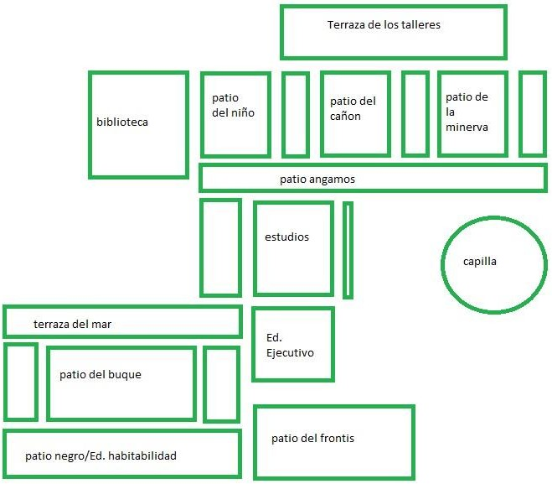

Repiques de Campana
08:00 | 4 REPIQUES DOBLES
08:30 | 1 REPIQUE SIMPLE
09:00 | 1 REPIQUE DOBLE
09:30 | 1 REPIQUE DOBLE Y 1 REPIQUE SIMPLE
10:00 | 2 REPIQUES DOBLES
10:30 | 2 REPIQUES DOBLES Y 1 REPIQUE SIMPLE
11:00 | 3 REPIQUES DOBLES
11:30 | 3 REPIQUES DOBLES Y 1 REPIQUE SIMPLE
12:00 | 4 REPIQUES DOBLES
- Y así sucesivamente en de 12:00 a 16:00, de 16:00 a 20:00, etc.
- La campana no se repica después de las 21:00, ni antes de las 08:00 hrs.
- Honores al Almirante Nelson 19:00 hrs.

IZADO Y ARRIADO DEL PABELLÓN NACIONAL.

El pabellón nacional es izado a las 08:00 y es arriado a las 18:00. Pero en zonas extremas, en temporada de invierno es izado a las 09:00 y arriado a las 17:00, como es el caso de la III Zona Naval

DOBLADO DEL PABELLÓN
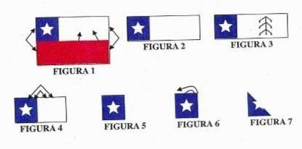

F.

Características de la carabina:
Modelo: Carabina Styern Nato Mauser.
Origen: Austria
Año: 1912
Alza mira: 200 metros – 1200 metros → Sirve para apuntar
Calibre: 7.62 mm → Diámetro del cañón
Cadencia de fuego: 50 t/min→ capacidad de disparar la mayor cantidad de tiros/min Peso:
3,75 kg
Peso bayoneta: 400 grs
Alcance efectivo: 600 mts → La bala seguirá en línea recta sin caer
Alcance Máximo: 2.500 mts
Estrías: 7 hacia la derecha → Le da la rotación a la bala al salir

LEMAS
Chile: “Por la razón o la fuerza”

Armada: “Vencer o Morir”

Escuela Naval “Arturo Prat”: “Honor y Patria, Eficiencia y Disciplina”

Escuadra: “Dominus Maris”

Fuerza de Submarinos: “Siempre Fieles”

Aviación Naval: “Hacia las Estrellas”

Cuerpo de Infantería de Marina: “Fuertes a la vez que fieles” – “Fortis adque fidelis”
Servicio Litoral: “Somos los protectores del mar”

Especialidad de Abastecimiento: “Siempre presentes”

HISTORIA NAVAL
Combate Naval de Iquique (21 de mayo 1879)
País | Buque | Comandante del Buque
Chile | Corbeta “Esmeralda” | C.F Arturo Prat Chacón
Perú | Monitor Blindado “Huáscar” | C.N Miguel Grau Seminario

Combate Naval de Punta Gruesa (21 de mayo 1879)
País | Buque | Comandante del Buque
Chile | Cañonera “Covadonga” | C.C Carlos Condell de la Haza
Perú | Fragata Blindada “Independencia” | C.N Juan Guillermo Moore

Combate Naval de Angamos* (8 de octubre 1879)
País | Buque | Comandante del Buque
Chile | Blindado “Almirante Cochrane” | C. N Juan José Latorre Benavente
Chile | Blindado “Blanco Encalada” | Comodoro Galvarino Riveros
Perú | Monitor Blindado “Huáscar” | Almirante Miguel Grau Seminario
Perú | Unión | Capitán de Navío Aurelio García

*Ubicado en Punta Angamos, cercano a la Bahía de Mejillones

F.

Código Aliado.
Para comunicarse entre barcos o tierra, existe un código de banderas acordado por todos los países del mundo. El organismo que asume las funciones relacionadas con el código de banderas es el OCMI u Organización Consultiva Marítima Intergubernamental, perteneciente a las Naciones Unidas.
Todas las banderas de letras son rectangulares salvo la letra A y B, que tiene forma de corneta. Las banderas correspondientes a los 10 números tienen forma de Gallardetes. Existen otras 3 banderas llamadas Repetidoras, que permiten repetir la misma bandera sin necesitar disponer de varios juegos de banderas.
La bandera Inteligencia, izada a media driza significa que se ha conseguido ver el mensaje, e izada a tope indica que el mensaje ha sido comprendido.
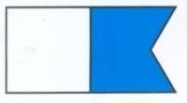
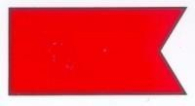

ALFA "Tengo buzo sumergido a mi costado" | BRAVO "Maniobra con explosivos"
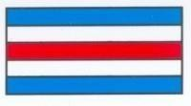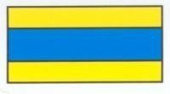

CHARLIE "Afirmación Sí" | DELTA "Desmagnetización del casco”
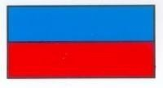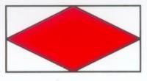

ECHO "Rancho general" FOXTROT "Maniobra con aeronaves"
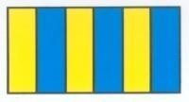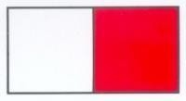

GOLF "Soy el buque guía" | HOTEL "Maniobra con helicópteros"

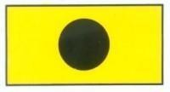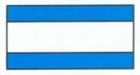

INDIA "Maniobra de atraque" | JULIET "Tengo mensaje por semáforo de transmisión"
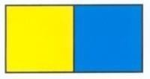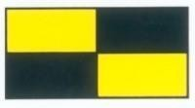

KILO "Tengo personal trabajando por alto" | LIMA "Alerta por radiaciones tóxicas"
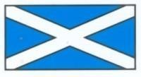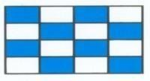

MIKE "Buque guardia médico dental" | NOVEMBER "No, negativa"
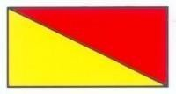

OSCAR "Hombre al agua" | PAPA "Recogida general"


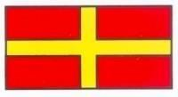

QUEBEC "Reunión de embarcaciones menores" | ROMEO "Maniobra logos"

F.

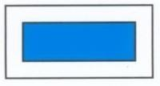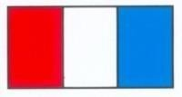

SIERRA "Ejercicio de señales" | TANGO "Indicador del tiempo horario"

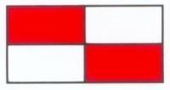
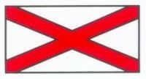

UNIFORM "Maniobra con anclas" | VICTOR "Remolcando dispositivos sónicos"
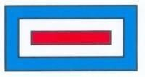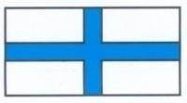

WISKEY "Los destinatarios informativos son:" | X-RAY "Ejercicios de acuerdo a la señal enunciada"
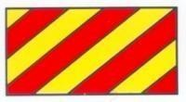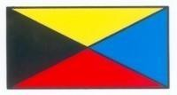

YANKEE "Ubicación de oficinas de comandos tácticos" (en tierra)/// “Buque de servicio de comunicaciones visuales” | ZULU "Sin significado"

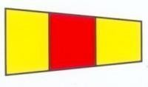
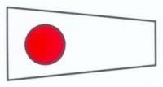

NADAZERO | UNAONE

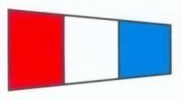

BISSOTWO | TERRATHREE
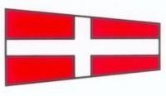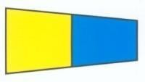

KARTEFOUR | PANTAFIVE
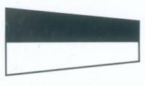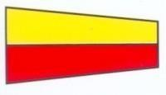

SOXISIX | SETTESEVEN
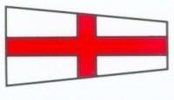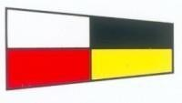

OKTOEIGHT | NOVENINE

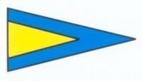
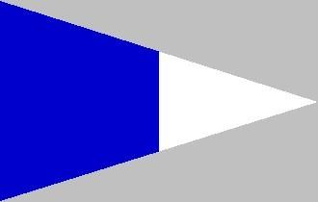

Primer Repetidor  "Ausencia del Comandante en Jefe de la Fuerza" | Segundo Repetidor  "Ausencia del Jefe de Estado Mayor"

F.

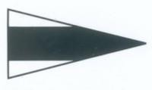
Tercer Repetidor  "Ausencia del Comandante del Buque" | Inteligencia  "Mensaje comprendido"

Señales:

BZ (Bravo-Zulú): Bien hecho.
DM (Delta-Mike): Mal hecho.
3º Repetidor: Ausencia del Comandante del Buque.
Preparativo: Aclara. (Señal que se iza 5 minutos antes de iniciar una maniobra).

NÁUTICA

Velamen BE-43 “Esmeralda”:
Palo Mesana (1)  Cangreja del Mesana.  Escandalosa del Mesana.  Estay alta Mesana.  Palo Mayor Popel (2)  Cangreja Mayor Popel.  Escandalosa Mayor Popel.  Estay alto Mayor Popel.  Palo Mayor Proel (3)  Cangreja del Mayor Proel.  Escandalosa Mayor Proel.  Estay alto del Mayor Proel.  Estay medio del Mayor Proel.  Estay bajo del Mayor Proel. | Palo Trinquete (4) 4.1 Trinquete.  Velacho.  Juanete.  Sobre.  Bauprés  - Trinquetilla.  - Trinqueta.  - Contrafoque.  - Foque.  - Petifoque.  - Foque Volante.  8 cuadrantales  Se abren por las bandas y es para brindar mayor velocidad, esto al poder tomar más viento que la empuje.
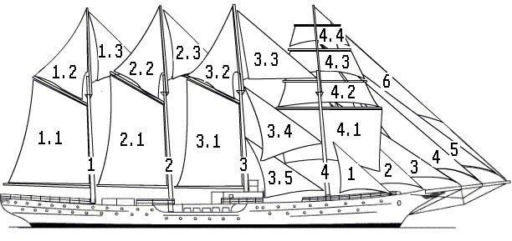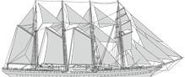
F.

MANIOBRAS DE FONDEO
- A la gira (un ancla, borneo 360°): En esta maniobra de fondeo el buque queda ubicado en alta mar sin atracarse a un puerto. Debido al borneo (Radio en el que el buque puede girar) es recomendable que los buques no pasen cerca de este.
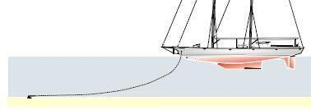

- A barbas de gato (<120°, evita el borneo): Se utiliza para que el buque reduzca su borneo. Se utilizan dos anclas de leva (de proa) con un ángulo de 120 y tiene que ser al mismo sentido de la corriente.
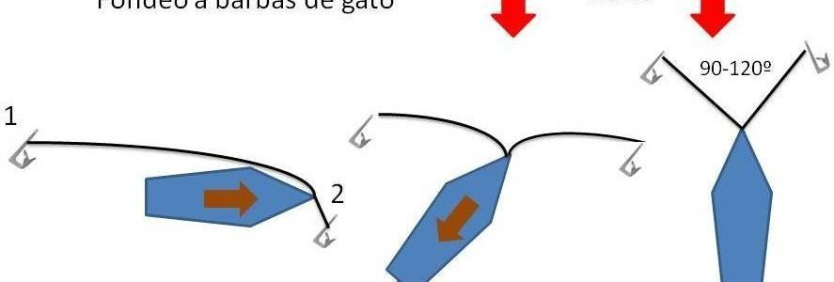

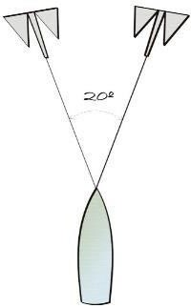
- Dos anclas por la proa (muy próximas con el fin de repartir la fuerza): Al igual que a barbas de gato, se utilizan 2 anclas a proa, pero con un ángulo de 20 grados para que el buque no bornee. Son las mismas condiciones, es decir, estar al mismo sentido de la marea.

- Abarloarse (junto a otro buque): Esta maniobra de fondeo consiste en amarrar la embarcación a otra (como los buques de la escuadra), amarrarlo a una piedra (Como en los fondeaderos secretos del sur) o a puerto con el fin de asegurar la dirección del buque.
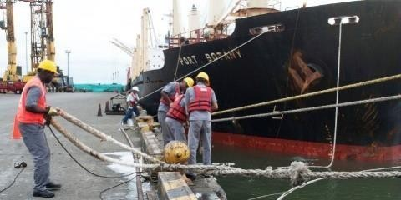
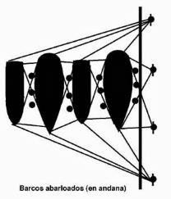

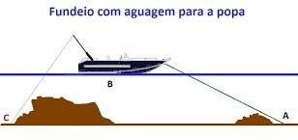
- Flujo y reflujo (para lugares en que no es posible el borneo) un ancla por la proa, otra por la popa, quedando anclas y buque en línea coincidente: Esta maniobra de fondeo es utilizada en lugar donde la corriente marina cambia fácilmente, con el fin de que el buque no bornee. Generalmente es utilizada en lagos o ríos.
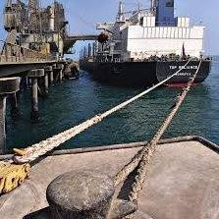
- Acoderarse: Maniobra de fondeo la cual consiste en fondear al buque por la popa con el ancla de codera, o bien, amarrarlo a una boya. Esta maniobra es generalmente utilizada por los petroleros cuando tienen que fondear en el molo.

Partes y tipos de Ancla:

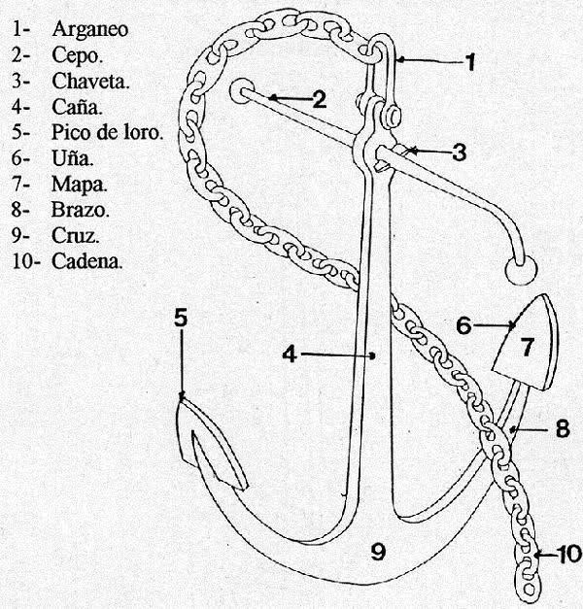
Mediante el arganeo se conecta a la cadena, que esta sale del pañol de cadenas. El cepo hace que el ancla al tocar el fondo marino quede inclinada para que quede bien sujeta y no garree. De los tipos de anclas encontramos las que tienen cepo fijo, cepo móvil (Se puede mover), cepo móvil en la cruz y sin cepo. Ésta última es la más utilizada, puesto que el ancla entra fácilmente al escobén sin problemas (Tipo hall).

F.

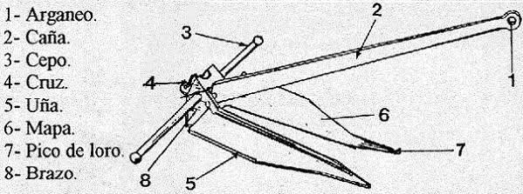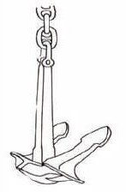
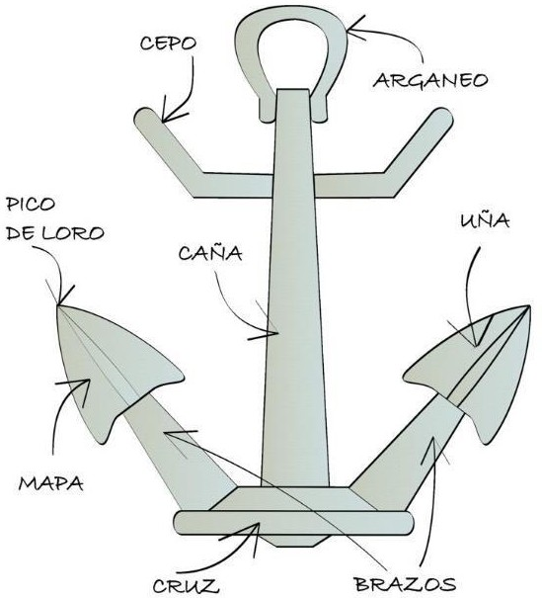
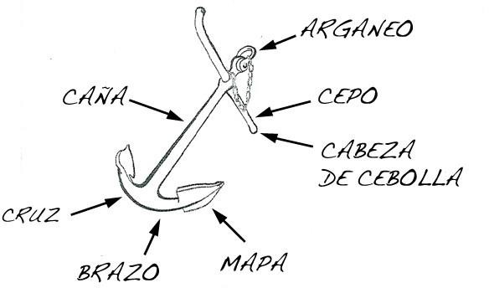

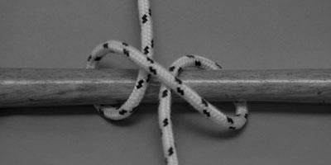 NUDOS
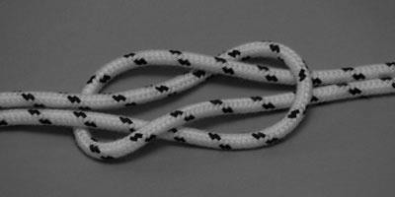Ballestrinque Rizo o Llano

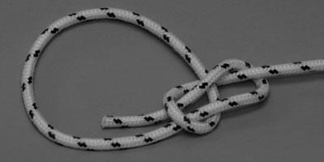As de Guía Simple

Margarita Lasca u Ocho
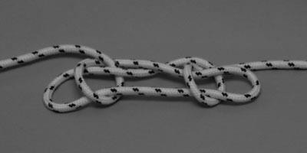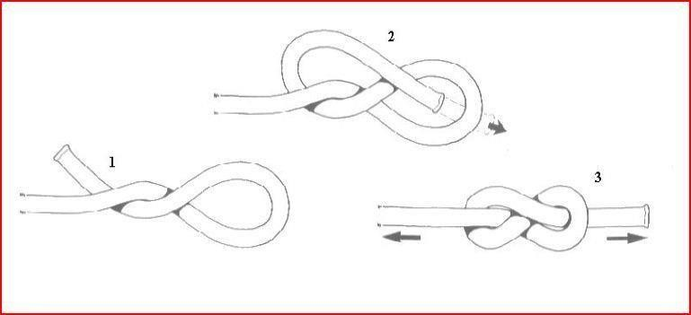

F.

Misiles
Nato Sea Sparrow  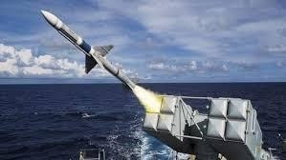 | Tiene un alcance máximo de 16 KM y puede alcanzar velocidades superiores a las mach 2 (2469 KM/H).  Es utilizado por las fragatas tipo M y L
Rim-66 Standard Sm-1  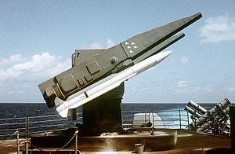 | Tiene un alcance de 46 KM y alcanzan una velocidad de Mach 2, es decir, 2469 Km/h. Es un sistema moderno en América del Sur y es una amenaza para unidades aéreas. Es utilizado por las fragatas L
Exocet MM-40  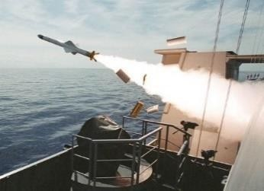 | Tiene un alcance de 75 KM y una velocidad de 1156 km/h. Es utilizado por las fragatas tipo M y la lancha misilera Angamos
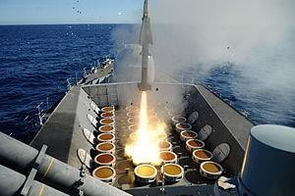  Seawolf | Tiene un alcance de 10 KM y una velocidad de mach 3 (3,675 km/h).  Es utilizado por las fragatas tipo 23.
Harpoon Block 2  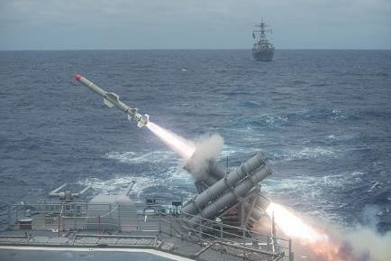 | Son anti-superficie, son guiados y tienen la característica de poder volar a muy baja altura, pudiendo esquivar obstáculos, para llegar a su objetivo con máxima precisión.  Tiene un sistema de navegación autónomo que lo hace desviarse de su camino para iniciar un nuevo ataque sobre el mismo blanco, pero desde otra dirección. Posee un alcance de 120 kilómetros y una velocidad de 855 Km/H.

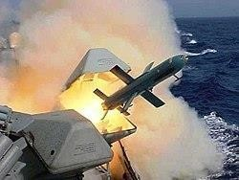  Gabriel | El misil Gabriel tiene un alcance de 36 KM y una velocidad de 855 KM/H. Es guiado mediante un radar semi-activo y es utilizado por todas las lanchas misileras.

Barak 1  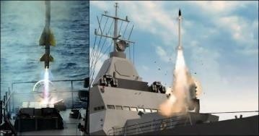 | Es de origen israelí y tiene un alcance de 10 KM. Su función es antiaérea, puede responder a misiles también.
Sea Ceptor  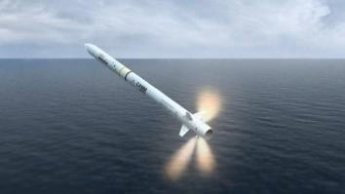 | Este misil remplaza al Sea Wolf en la fragata Tipo 23. Tiene un alcance de 25 KM, pesa 99 KG.  Su velocidad máxima es Mach 3. Puede ser utilizado contra aeronaves, unidades en mar o tierra. Puede ser  disparado en 360°.

Montajes y otros sistemas
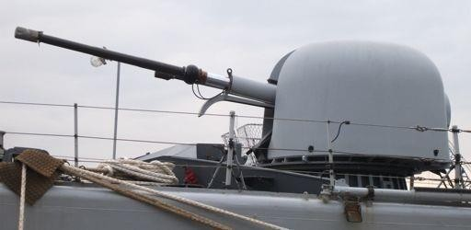  Oto melara 76/62 | Tiene un calibre que le permite realizar fuego antibuque, antiaéreo y de costa. Su alta cadencia de tiro lo hace apto también como defensa de punto anti- misil. Cadencia de tiro: 10 a 80 tiros por minuto, se puede aumentar a 100. Tiene un alcance de 12 km para objetivos aéreos y 16 de superficie
F.

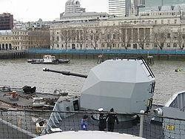  Vickers 4,5 | Tiene la capacidad de disparar 90 tiros sin ser interrumpido. Tiene una cadencia de 25 tiros por minuto y un alcance de 22-27 km.
Sistema goalkeeper  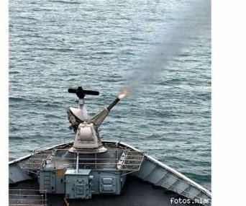 | Es uno de los mejores sistemas de defensa construidos actualmente. Cuenta con 7 tubos de 30 mm (Ametralladoras) y está diseñada para eliminar amenazas de vuelo de hasta 3 metros. Puede disparar 70 tiros por segundo → 4200 tiros por minuto.
TRS-4D Rotater |  | Alcance instrumentado: 250 km.
TRS-4D Rotater |  | Cobertura azimutal: 360 ° (cuatro paneles fijos)
TRS-4D Rotater |  | Cap. de detección de objetivos de 0.01 m²  RCS

Capacidad de 1500 objetivos de seguimiento 3D
Rendimiento del alcance de la pista: aviones de combate> 110 km, objetivo de superficie pequeña> 14 km
Velocidad de actualización de seguimiento:
<1 s
MTTR: <0.5 h

Torpedos
Mk-46  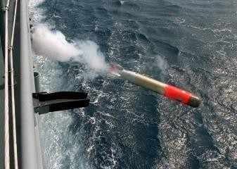 | El Mark 46 (Mk-46) está diseñado para atacar a los más modernos submarinos en servicio del mundo. Mide 2,6 metros.  Tiene un alcance de 8 KM y una velocidad que varía según la profundidad entre 74-83 Km/H.
Blackshark  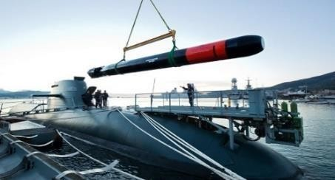 | El alcance de los torpedos Blackshark es superior a las 25 millas (46 KM) y tiene una velocidad que roza los 50 nudos. Es filoguiado. Tiene una longitud de 6 metros y pesa 1483 kg.
Sut  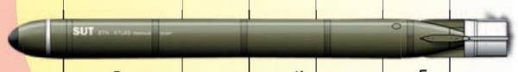 | El Torpedo SUT, a diferencia del Blackshark, no es filoguiado. Es convencional y este se dirige directamente al objetivo y lo golpea. Tiene una velocidad de 35 nudos y tiene un alcance de 12 a 28 KM.  Tiene una longitud de 6,15 metros y pesa  1.483 kg

F.

A244-S  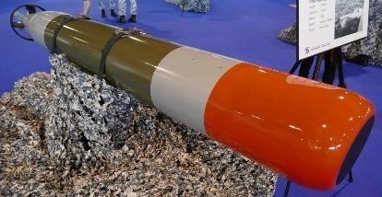 | Tiene un alcance de 13,5 KM. Utiliza un buscador  CIACIO-S. Tiene una velocidad de 67 km/h. Tiene una longitud de 2,75 metros y pesa 254 Kg.

EXTRA
Máxima del Capitán González Pacheco
“Existe un privilegio en Chile que muy pocos disfrutan, y ese privilegio es ser cadete Naval. Su uniforme es admirado, no porque a la silueta juvenil otorgue sobria y militar gallardía, sino por algo más grande y más valioso que todos los chilenos pueden comprender.
Este uniforme es símbolo de las virtudes marineras y quien lo viste se ennoblece.”

Máxima del Comandante Araya

“Recuerda marino, de las cubiertas regadas con tu sangre brotaran la libertad y las glorias futuras de la patria.”

Arenga de Prat

“Muchachos: La contienda es desigual, pero ánimo y valor. Nunca se ha arriado nuestra bandera ante el enemigo y espero que no sea ésta la ocasión de hacerlo. Por mi parte, os aseguro, que mientras yo viva, esa bandera flameará en su lugar y si yo muero, mis oficiales sabrán cumplir con su deber.
¡VIVA CHILE!

SOBRE EL PABELLÓN
- El Pabellón Nacional no debe tocar por ningún motivo el piso.

- Cuando se finaliza la maniobra y se llega al último paso de la ilustración, se debe continuar plegando el triángulo hasta que este pueda ser almacenado en su calzo.
- El izado del Pabellón se realiza a las 08:00 hrs. Y los designados para escuadra de honores deben estar listos 15’ antes (07:45). Así mismo ocurriera con el arriado de este, estando los designados 15’ antes.
- La driza debe ser asegurada a la cornamusa tomando vueltas y finalizando con un ocho sin que el chicote quede a la vista.
- Al finalizar, se debe saludar con mano a la visera militarmente.

- En caso de que el izado del Pabellón sea realizado mientras se entona el Himno Nacional, se debe ejecutar la maniobra cuando comienza la letra de este y se finalizara antes de que el primer coro concluya.

5 marzo 1893: Fundación Escuela antigua. 1967 : Cambio al actual establecimiento.
Otros lemas:

Buzos Tácticos | : “Mentalmente siempre listos”
Cadete: | “Al vestir el glorioso uniforme naval asumimos la gran responsabilidad de velar y mantener el prestigio de la institución”
Academia de Guerra: | “El mar es vital”
Escuela de Abastecimiento: | “Eficiencia y estudio”
Escuela de Litoral y Faros: | “El hombre todo lo vence”
Comando I.M. | “Honor, lealtad y sacrificio”
Agrupación Comandos I.M. | “Vencer necesario es”

F.

Combutac: | “Prendidos desde el cielo, ocultos en el terreno, inmersos bajo  las olas, combatimos y a nada tememos”

Cicerón: | “Todo lo posee quien domina el mar”
Espada: | “No me desenvaines sin razón, ni me envaines sin honor”
Escuela de grumetes: | “Tu destino está en el mar”
Esmeralda: | “Eficiencia marinera”
Esmeralda de Prat: | “Gloria y Victoria”
Artilleros: | “Pegar primero, pegar fuerte, seguir pegando”
Ejército de Chile: | “Siempre vencedor, jamás vencido”
Carabineros de Chile:  Fuerza Aérea: Escuela de Aviación: | “Orden y Patria”  “Cuan raudo hacia las estrellas” “Compos Sui”
Ingenieros: | “Que el cerebro y el hierro se fundan en el vientre de nuestro vejal, ciegos vamos sin armas, que escudan nuestros pechos que sabrán vencer”
Departamento de Educación de la Armada: | “El espíritu mueve la masa”
FF 11 Prat: | “Tradición y Eficiencia”
FF05 Cochrane: | “No hay imposible”
FF 15 Blanco Encalada: | “Primero entre sus pares”
LM 30 Casma: | “Somos la fuerza”
LM 31 Chipana: | “Siempre en el momento de la audacia”
SS O’Higgins: | “O vivir con gloria o morir con honor”
SS Carrera: | “Por la razón o por la espada”
SS Thompson: | “Arica te dio la gloria”
SS Simpson: | “No fallaremos”

AO 53 Araucano: | “Por la raza”
AP 41 Aquiles: | “Colmó su gloria en Chiloé”
AP Viel: | “Los invencibles”
AGOR 60 Vidal Gormaz: | “Investigo las profundidades del mar”
LST Rancagua: | “Por la gloria”
LM 39 Uribe: | “Defenderemos la patria”
LM 36 Riquelme: | “El deber sobre la vida”
Inteligencia: | “En la paz y en la guerra somos fuerza presente en silencio”
Francotirador: | “Un tiro, un muerto, no corras, sólo morirás cansado”
Contralor de la Armada: | “La honradez es justicia”
Base de Submarinos: | “Preparación, constancia y esfuerzo”
Escuela de Armamentos: | “El cielo otorga la victoria en la guerra a quien se prepara en la paz”
Escuela de Ab. Y Servicios: | “El fin corona la Gloria”

Nomenclatura Campana

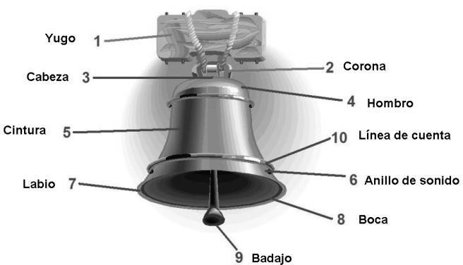
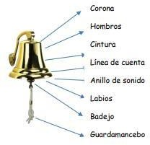

F.

OFICIALES ESCUELA NAVAL 2022
Director: Capitán de Navio Sr. Federico Saelzer Concha
Subdirector: Capitán de Fragata Sr. Rodrigo Feldstedt González
Jefe Depto. Educación: Capitán de Fragata sr. Gonzalo Pedreros Alonso
Jefe Depto. Abastecimiento: Capitán de Fragata AB Sr. Luis Ojeda Burgos
Jefe Brigada Escuela: Capitán de Fragata OM Sr. Cristián Aros Plaza
Jefe Depto. Sanidad: Capitán de Corbeta SD Sr. Oliver Leissner Karlsruher
Jefe Depto. Ejecutivo: Capitán de Corbeta Sr. Ariel Gutiérrez Yáñez
Jefe Depto. Adm. Y R.R.P.P.: Capitán de Corbeta Sr. Javier Blanco Silva
Jefe Depto. Marina: Capitán de Corbeta Sr. Sebastián Lira Pérez
Jefe Act. Físicas y Militares: Capitán de Corbeta IM Sr. Felipe González Fuster
Jefe Depto. Mantención y Servicios: Capitán de Corbeta Sr. Luis Muñoz Mardones
Jefe Curso Brigadieres: Teniente Primero Sr. Nicolás Romero Moya
Oficial 1ra División: Teniente Primero Sr. Francisco Descalzi Solari
Oficial 2da División: Teniente Primero AB Sr. Matías Guevara Vegas Oficial 3ra División: Teniente Primero Sr. Carlos Chandía Schuffeneger Oficial 4ta División: Teniente Primero LT Sr. Simón Stuven Del Valle Oficial 5ta División: Teniente Primero Sr. Vicente Cavada Peredo
Oficial 6ta División: Teniente Primero Sr. Christian Codjambassis Massai
Oficial 7ma División: Teniente Primero IM Sr. Javier Reinike Larraín
Capellán: Teniente Primero RL sr. Marcelo Catril Mora
Subjefe Depto. Adm. Y RR.PP.: Teniente Primero Sr. Matías Cartes Mena
Jefe Depto. Adquisiciones: Teniente Primero AB Sr. Fernando Palma De Sole
Oficial Secretario: Teniente Primero Srta. Macarena Ugalde Aracena
Jefe Act. Académicas: Teniente Primero Sra. Carolina Cuadra López
Oficial Médico: Teniente Primero SN Srta. Constanza Álvarez Soto
Oficial Alimentación: Teniente Segundo AB sra. Catherine Aleuy Aballay
F.

